瑞丽市丰登食品有限公司精制糖加工厂项目竣工环境保护验收监测报告表

建设单位： | 瑞丽市丰登食品有限公司
编制单位： | 云南坤发环境科技有限公司

2018年8月

建设单位法人代表： （签字）

编制单位法人代表： （签字）
项 目 负 责 人：
填 表 人：

建设单位： | 瑞丽市丰登食品有限公司（盖章） | 编制单位： | 云南坤发环境科技有限公司（盖章）
电话： |  | 电话： | 0871-63339220
传真： | / | 传真： | 0871-63339220
邮编： |  | 邮编： | 650034
地址： | 瑞丽市轻工业园区老瑞章路53、55号 | 地址： | 云南省昆明市西山区书林街56号书林花园5幢8楼802号

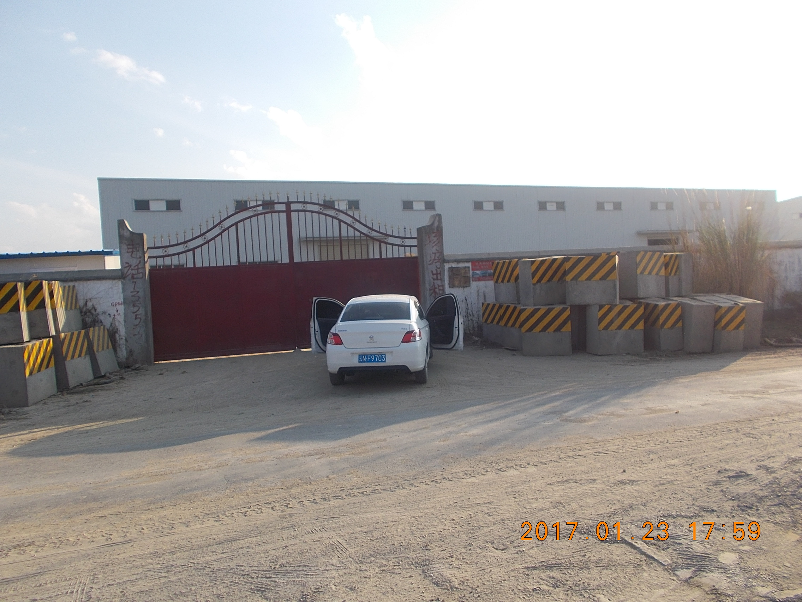 | 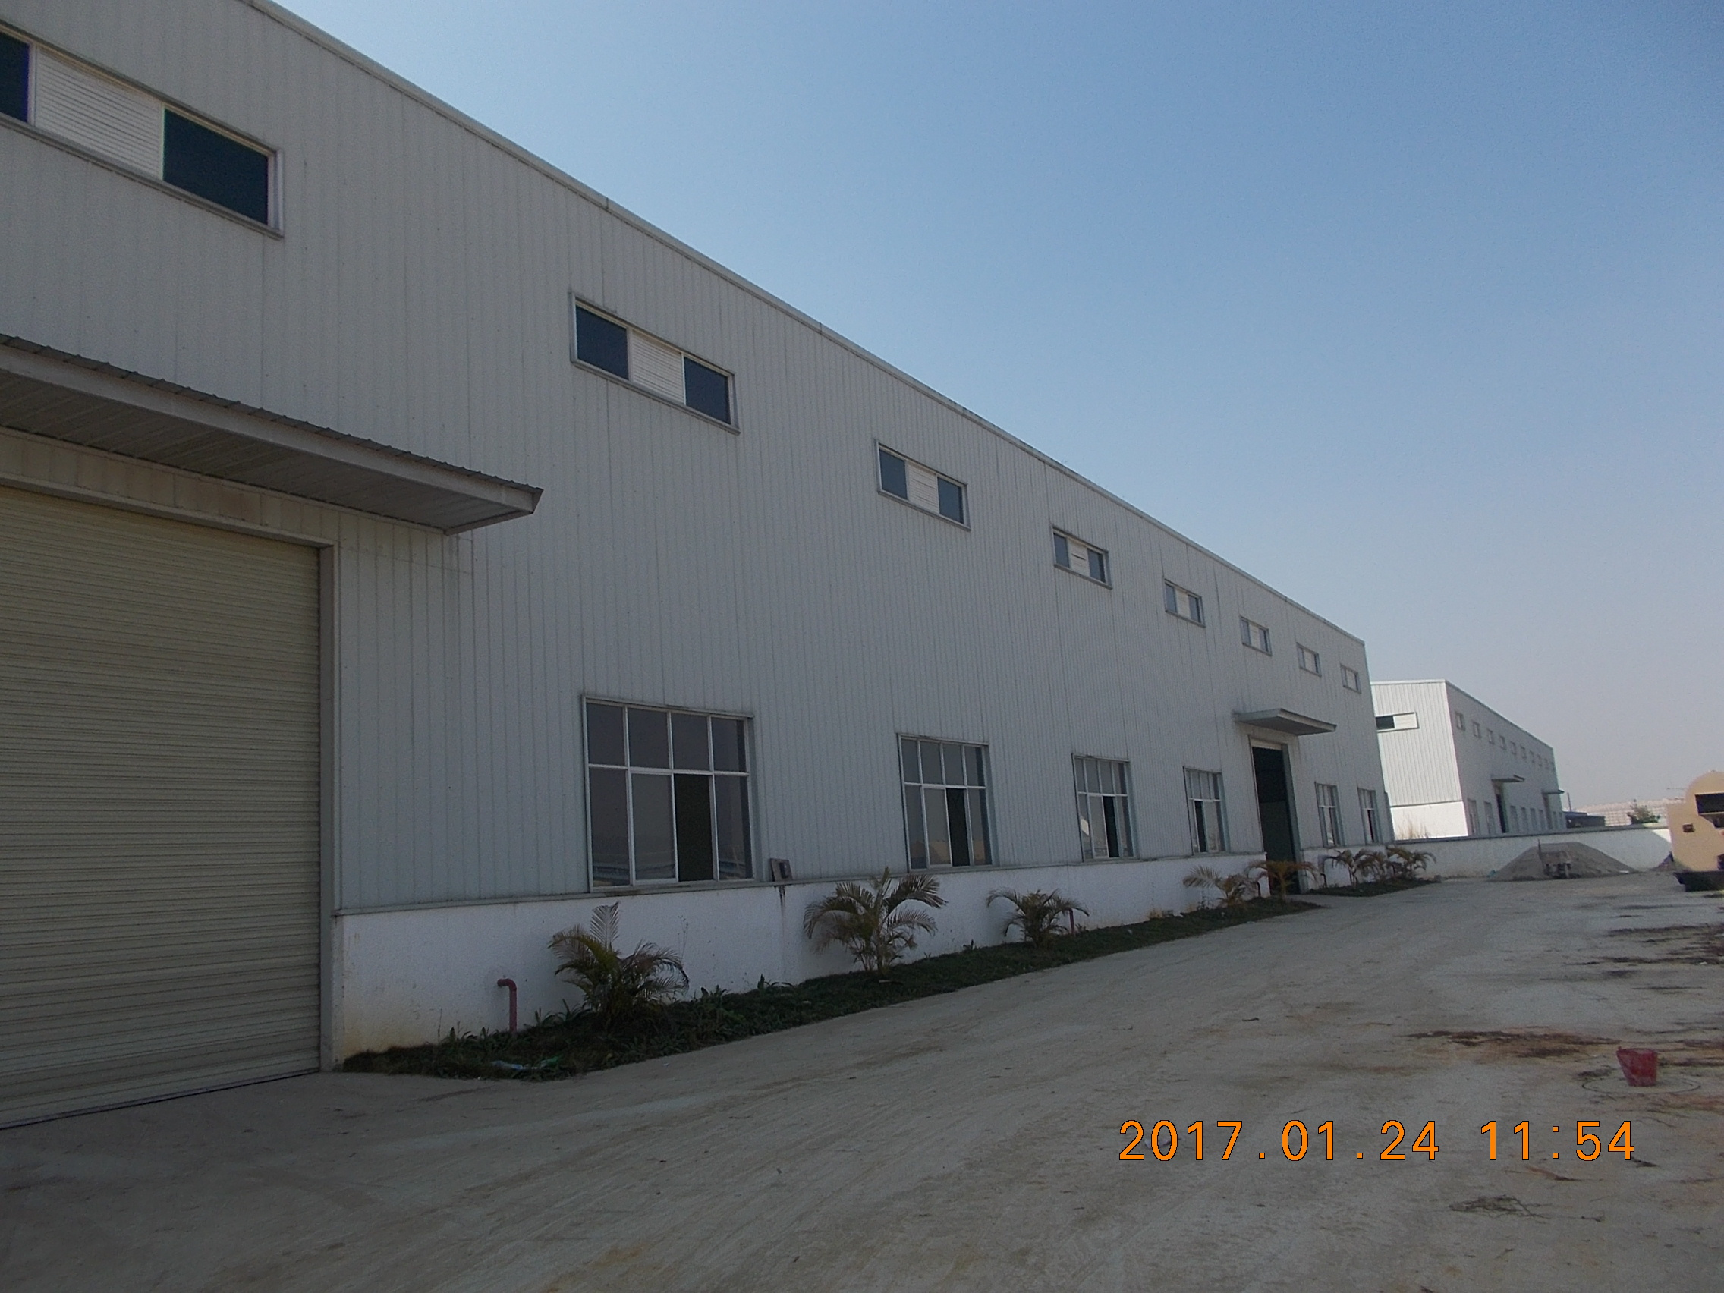
厂区大门 | 生产车间
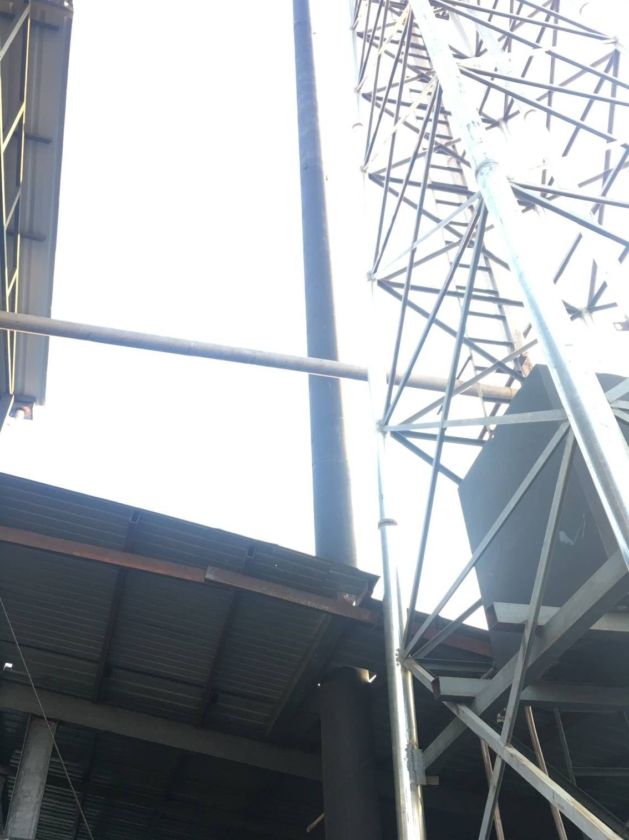 | 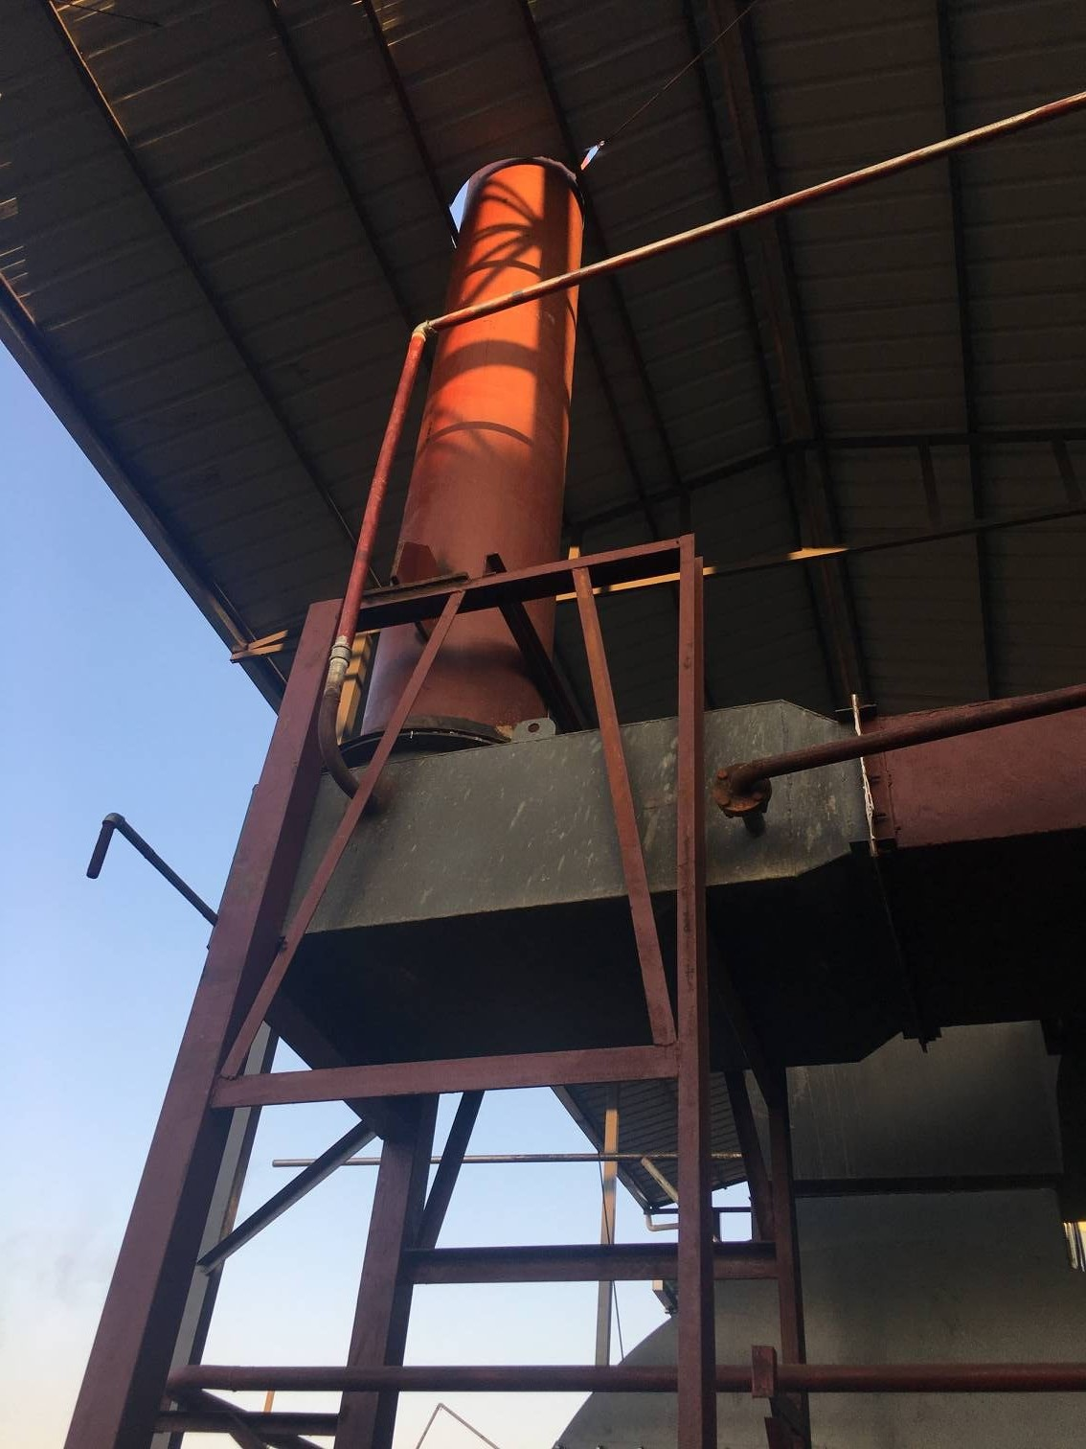
生物质锅炉烟囱 | 天然气锅炉烟囱
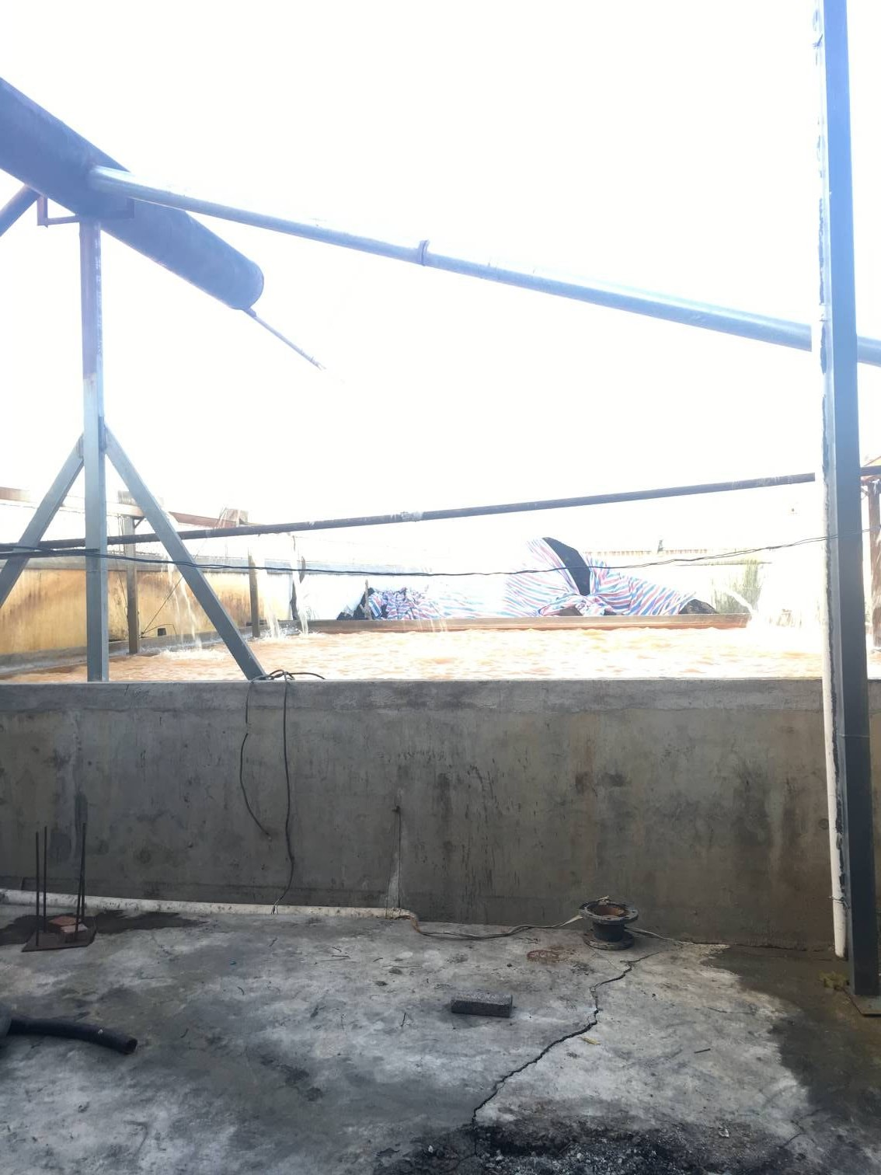 | 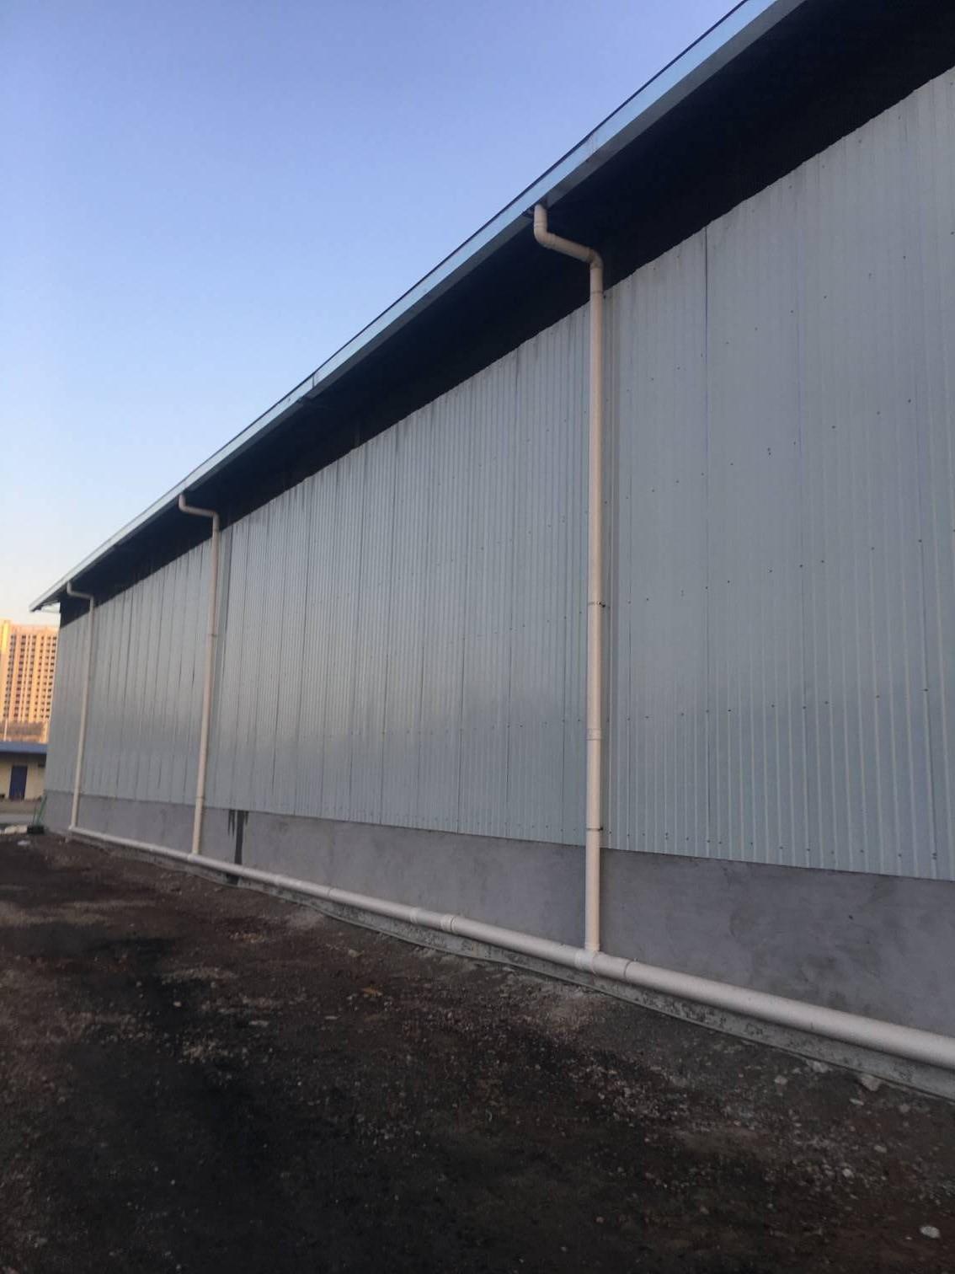
冷却水池 | 雨水管道
目 录
前言 - 1 -
表一 建设项目名称及验收监测依据 1
表二 建设项目工程基本情况及工艺流程 4
表三 主要污染源、污染物处理和排放 13
表四 建设项目环评及审批部门审批决定 17
表五 监测内容、质量控制和质量保证 23
表六 监测工况、监测结果 25
表七 验收监测结论 34
建设项目竣工环境保护“三同时”验收登记表 37

附件：
1、瑞丽市丰登食品有限公司精制糖加工厂项目竣工环境保护验收监测报告
2、《瑞丽市丰登食品有限公司精制糖加工厂项目环境影响报告表》（瑞环审[2017]14号）
3、《瑞丽市丰登食品有限公司精制糖加工厂建设项目变更环境影响报告表》（瑞环审[2018]54号）

前言
瑞丽市丰登食品有限公司精制糖加工厂项目位于瑞丽市轻工业园区老瑞章路53号，项目中心点地理坐标为东经97°53'23.05"，北纬 24°01'25.58"，南侧为方向玻璃厂和金孔雀太阳能厂，北侧为老瑞章路，东侧500m为景成新城，南侧1000m为贺闷村，西侧600m为允当村。总占地面积为7188.5m²，建筑面积2204.9m²，主要租用瑞丽市轻工业园区标准厂房进行精制糖生产，配套建设员工办公生活设施（宿舍、办公室、厨房等）。项目建设分为主体工程、辅助工程、公用工程及环保工程四个部分。项目年产冰糖8000t、绵白糖600t、赤砂糖600t、红糖800t。
广州环发环保工程有限公司2017年3编制《瑞丽市丰登食品有限公司精制糖加工厂项目环境影响报告表》《瑞丽市丰登食品有限公司精制糖加工厂项目环境影响报告表》，2017年4月取得《瑞丽市丰登食品有限公司精制糖加工厂项目环境影响报告表的批复》（瑞环审[2017]14号）。
项目建设过程中主要问题为占地面积过小，难以优化布局，建设单位将西侧瑞丽市轻工业园区老瑞章路55号（瑞丽市轻工业园区标准厂房）租凭与项目连通进行优化布局；项目原有供热的生物质锅炉（4t/h）难以满足供热需求，增加一台天然气（10t/h）锅炉进行供热；为满足产品多样化需求，增加两台粉糖机生产全糖粉。于2018年6月委托临沧尚德环境技术有限公司编制《瑞丽市丰登食品有限公司精制糖加工厂项目环境影响变更报告》，2018年9月取得《瑞丽市丰登食品有限公司精制糖加工厂建设项目变更环境影响报告表》（瑞环审[2018]54号）
目前项目主体工程已完工，且已按照《报告表》及批复要求建立了相应的环保设施，且能正常运行。2017年11月，瑞丽市丰登食品有限公司委托云南坤发环境科技有限公司对瑞丽市丰登食品有限公司精制糖加工厂项目竣工环境保护验收监测。按照国家环保总局《建设项目环境保护设施竣工验收监测技术要求（试行）》、瑞丽市行政审批局对项目的审批的规定和要求，在建设单位提供的相关资料及现场勘察的基础上，云南坤发环境科技有限公司制定了验收监测方案，并在项目达到验收监条件后，于2017年12月27日-12月28日、2018年7月10日-7月11日进行了现场监测、采样和环保检查，根据检测和调查编制本《验收监测表》。

表一 建设项目名称及验收监测依据
建设项目名称 | 瑞丽市丰登食品有限公司精制糖加工厂项目
建设单位名称 | 瑞丽市丰登食品有限公司
建设项目性质 | √新建 改扩建 技改 迁建
建设地点 | 瑞丽市丰登食品有限公司精制糖加工厂
主要产品名称 | 多晶冰糖、单晶冰糖、单晶冰糖
设计生产能力 | 年产冰糖8000t/a、绵白糖600t/a、赤砂糖600t/a、红糖800t/a、  全糖粉2000t/a
实际生产能力 | 年产冰糖8000t/a、绵白糖600t/a、赤砂糖600t/a、红糖800t/a、  全糖粉2000t/a
建设项目环评  时间 | 2018年7月 | 开工建设时间 | 2017年5月
调试时间 | / | 验收现场监测时间 | 2017年12月27日-12月28日、2018年7月10日-7月11
环评报告表  审批部门 | 瑞丽市行政审批局 | 环评报告表  编制单位 | 临沧尚德环境技术  有限公司
环保设施设计  单位 | / | 环保设施施工单位 | /
投资总概算 | 1000万 | 环保投资总概算 | 21.4万 | 比例 | 2.14%
实际总概算 | 1000万 | 环保投资 | 28万 | 比例 | 2.8%
验收监测依据 | 1、《中华人民共和国环境保护法》（2015年1月1日起实施）；  2、《建设项目环境报告管理条例》（中华人民共和国国务院令第253号）  3、《建设项目竣工环境保护验收暂行办法》（国环规环评[2017]4号）；  4、《建设项目环境保护验收技术指南 污染影响类》（生态环境部 公告2018年第9号）；  5、《云南省建设项目环境管理规定》（云南省人民政府令第105号）；  6、广州环发环保工程有限公司2017年3编制《瑞丽市丰登食品有限公司精制糖加工厂项目环境影响报告表》；  7、《瑞丽市丰登食品有限公司精制糖加工厂项目环境影响报告表的批复》（瑞环审[2017]14号）；  8、临沧尚德环境技术有限公司2017年11编制了《瑞丽市蜜朋食品有限公司食品加工厂项目环境影响报告表》；  9、《瑞丽市丰登食品有限公司精制糖加工厂建设项目变更环境影响报告表》（瑞环审[2018]54号）
验收监测评价标准、标号、级别、限值 | 验收监测标准按照瑞丽市行政审批局签发的《瑞丽市丰登食品有限公司精制糖加工厂项目环境影响报告表的批复》（瑞环审[2017]14号）和《瑞丽市丰登食品有限公司精制糖加工厂建设项目变更环境影响报告表》（瑞环审[2018]54号）中的要求和规定。  1、废气  项目一台4t/h生物质锅炉、一台10t/h天然气锅炉进行供热，锅炉废气排放执行《锅炉大气污染物排放标准》（GB13271-2014）表2规定的大气污染物排放限值。项目糖粉机粉尘经脉冲布袋除尘器处理后无组织排放，排放执行《大气污染物综合排放标准》（GB16297-1996）表2中的无组织排放监控浓度限值，见表1-1、表1-2。  表1-1 锅炉大气污染物排放标准  表1-2 大气污染物排放标准  2、噪声  项目运营期噪声排放达到《工业企业厂界环境噪声排放标准》（GB12348-2008）表1中2类区和4类区标准，见表1-3。  表1-3 工工业企业厂界环境噪声排放标准  3、废水  项目营运期无生产废水排放，生活污水经化粪池处理后排入项目中部轻工业园区市政污水管网，进入瑞丽市第一污水处理厂。排放执行《污水综合排放标准》（GB8978-1996）表4中三级标准和《污水排入城镇下水道水质等级标准》（GB/T31962-2015）表1中B级标准。标准限值见下表1-4。  表1-4外排污水执行标准  4、固体废物  项目产生的一般固废贮存、处置执行《一般工业固体废弃物贮存、处置场污染控制标准》（GB18599-2001）及其修改单。  项目化验室固废为危险废物，储存及处置执行《危险废物贮存污染控制标准》（GB18597-2001）。
  序号 | 项 目 | 燃煤锅炉 | 燃气锅炉
  1 | 颗粒物（mg/m³） | 50 | 20
  2 | 二氧化硫（mg/m³） | 300 | 50
  3 | 氮氧化物（mg/m³） | 300 | 200
  4 | 林格曼黑度（级） | ≤1 | ≤1
  序号 | 项 目 | 标准限值
  1 | 无组织排放颗粒物（mg/m³） | 1
  类别 | 等效声级dB（A）
  类别 | 昼间 | 夜间
  2类 | 60 | 50
  4类 | 70 | 55
  序号 | 项 目 | 标准限值
  1 | pH（无量纲） | 6.0～9.0
  2 | 五日生化需氧量（mg/L） | 300
  3 | 化学需氧量（mg/L） | 500
  4 | 氨氮（mg/L） | 45
  5 | 悬浮物（mg/L） | 400
  6 | 动植物油（mg/L） | 100
  7 | 总磷（以磷计）（mg/L） | 8

表二 建设项目工程基本情况及工艺流程
工程建设内容：
1、建设地址及周围环境概况
瑞丽市丰登食品有限公司精制糖加工厂项目位于瑞丽市轻工业园区老瑞章路53号，项目中心点地理坐标为东经97°53'23.05"，北纬 24°01'25.58"，南侧为方向玻璃厂和金孔雀太阳能厂，北侧为老瑞章路，东侧500m为景成新城，南侧1000m为贺闷村，西侧600m为允当村
2、工程规模及生产能力
总占地面积为7188.5m²，建筑面积2204.9m²，主要租用瑞丽市轻工业园区标准厂房进行精制糖生产，配套建设员工办公生活设施（宿舍、办公室、厨房等）。项目建设分为主体工程、辅助工程、公用工程及环保工程四个部分。
项目主要年产冰糖8000t、绵白糖600t、赤砂糖600t、红糖800t。
3、项目总平面布置
项目主要分为生产区及办公生活区。生产区位于项目南侧及中部，由东向西布置原料库、化糖间、多晶车间、烘干间、赤砂糖间、单晶车间、原料库、糖粉间，中部设置红糖间、产品库、锅炉房。
办公生活区位于项目东部及西北部，设置、宿舍、办公室、厨房、卫生间、员工宿舍。
项目实行雨污分流制，各设置一个雨、污水排口于项目西侧，项目厨房附近设置一个隔油池用于厨房废水隔油，停车场内已设置两个化粪池用于生活污水预处理。锅炉房北侧已设置一个冷却水池用于项目冷却水收集冷却回用；锅炉房附近已设置一套水膜除尘器用于锅炉废气处理；除尘器附近已设置一个除尘器两级沉淀池用于除尘器废水沉淀循环使用。锅炉房附近已设置一个炉渣堆场用于炉渣及除尘灰堆存。厨房内设置一个油烟净化器用于厨房油烟处理。办公生活区已设置5个闭式垃圾收集桶用于生活垃圾收集。新增2个化粪池位于西侧宿舍南部，西侧卫生间附近，新增脉冲布袋除尘器位于糖粉间。
4、主要建设内容
该项目建设内容：主体工程、辅助工程、公用工程、环保工程，具体内容见下表。

表2-1 建设项目实际组成内容与环评对比表
功能区 | 环评建设内容 |  | 实际建设内容 | 备注
主体  工程 | 化糖间 | 建筑面积100m²，白砂糖化糖 | 建筑面积100m²，白砂糖化糖 | 一致
主体  工程 | 多晶车间 | 建筑面积1498.9m²，多晶冰糖生产 | 建筑面积1498.9m²，多晶冰糖生产 | 一致
主体  工程 | 单晶车间 | 建筑面积1698.9m²，单晶冰糖生产 | 建筑面积1698.9m²，单晶冰糖生产 | 一致
主体  工程 | 烘干间 | 建筑面积100m²，冰糖干燥 | 建筑面积100m²，冰糖干燥 | 一致
主体  工程 | 赤砂糖间 | 建筑面积300m²，赤砂糖生产 | 建筑面积300m²，赤砂糖生产 | 一致
主体  工程 | 红糖间 | 建筑面积150m²，红糖生产 | 建筑面积150m²，红糖生产 | 一致
主体  工程 | 糖粉间 | 建筑面积150m²，全糖粉生产 | 建筑面积150m²，全糖粉生产 | 一致
主体  工程 | 原料库 | 建筑面积380m²、300m²，原料白砂糖储存 | 建筑面积380m²、300m²，原料白砂糖储存 | 一致
主体  工程 | 产品库 | 建筑面积500m²，精制糖储存 | 建筑面积500m²，精制糖储存 | 一致
主体  工程 | 化验室 | 建筑面积20m²，原料、产品质量检测 | 建筑面积20m²，原料、产品质量检测 | 一致
辅助  工程 | 锅炉房 | 建筑面积100m²，项目生产供热 | 建筑面积100m²，项目生产供热 | 一致
辅助  工程 | 员工宿舍 | 建筑面积40×15m²，提供人员住宿 | 建筑面积40×15m²，提供人员住宿 | 一致
辅助  工程 | 办公室 | 建筑面积7×15m²，提供人员办公 | 建筑面积7×15m²，提供人员办公 | 一致
辅助  工程 | 厨房 | 建筑面积2×30m²，提供人员用餐 | 建筑面积2×30m²，提供人员用餐 | 一致
辅助  工程 | 卫生间 | 建筑面积2×8m²，提供人员入厕 | 建筑面积2×8m²，提供人员入厕 | 一致
辅助  工程 | 门卫室 | 建筑面积8m²，提供门卫看守 | 建筑面积8m²，提供门卫看守 | 一致
公用  工程 | 供水 | 使用自来水，提供项目生产、生活用水 | 提供项目生产、生活用水 | 一致
公用  工程 | 排水 | 厂区雨污分流排水系统，通过雨水收集管网排出厂区外 | 厂区雨污分流排水系统，通过雨水收集管网排出厂区外 | 一致
公用  工程 | 停车场 | 提供运输车辆停泊，10个停车位 | 提供运输车辆停泊，10个停车位 | 一致
环保工程 | 化粪池 | 容积为5×3m³，对生活污水进行预处理 | 容积为5×3m³，对生活污水进行预处理 | 一致
环保工程 | 隔油池 | 容积为0.5m³，对厨房废水进行预处理 | 容积为0.5m³，对厨房废水进行预处理 | 一致
环保工程 | 冷却水池 | 面积为100m³，冷却用水收集冷却回用 | 面积为100m³，冷却用水收集冷却回用 | 一致
环保工程 | 除尘器两级沉淀池 | 面积为10m³，水膜除尘器废水沉淀循环使用 | 面积为10m³，水膜除尘器废水沉淀循环使用 | 一致
环保工程 | 油烟净化器 | 厨房油烟净化，处理效率不低于60% | 厨房油烟净化，处理效率不低于60% | 一致
环保工程 | 水膜除尘器 | 锅炉废气处理，处理效率不低于99.4% | 锅炉废气处理，处理效率不低于99.4% | 一致
环保工程 | 换气扇 | 化糖异味排出 | 化糖异味排出 | 一致
环保工程 | 脉冲布袋除尘器 | 粉碎粉尘处理，处理效率不低于99% | 粉碎粉尘处理，处理效率不低于99% | 一致
环保工程 | 换气扇 | 化验室废气排出 | 化验室废气排出 | 一致
环保工程 | 炉渣堆场 | 面积为20m³，暂存炉渣及除尘灰 | 面积为20m³，暂存炉渣及除尘灰 | 一致
环保工程 | 垃圾桶 | 收集生活垃圾 | 收集生活垃圾 | 一致
环保工程 | 危废暂存间及收集桶 |  | 危废暂存间及收集桶 | 一致
5、主要生产设备
该项目主要生产设备见表2-2。
表2-2 项目实际设备与环评对比表
设备名称 | 环评数量 | 实际数量 | 变化情况
化糖锅 | 2个，单个容积1m³ | 2个，单个容积1m³ | 一致
结晶盘 | 5000个，单个容积20m³ | 5000个，单个容积20m³ | 一致
真空结晶罐 | 50个，单个容积1m³ | 50个，单个容积1m³ | 一致
离心机 | 1台 | 1台 | 一致
破碎机 | 2台 | 2台 | 一致
真空泵 | 2台 | 2台 | 一致
糖液罐 | 1个，单个容积10m³ | 1个，单个容积10m³ | 一致
糖粉机 | 2套 | 2套 | 一致
生物质锅炉 | 1台，DZH4-1.25-T | 1台，DZH4-1.25-T | 一致
天然气锅炉 | 1台，10t/h | 1台，10t/h | 一致
表2-3 化验室设备与环评对比表
名称 | 环评数量 | 实际备注 | 变化情况
糖度测量仪 | 1套 | 1套 | 一致
分析天平 | 1台 | 1台 | 一致
分析天平 | 1台 | 1台 | 一致
压力蒸汽灭菌锅 | 1台 | 1台 | 一致
恒温培养箱 | 1台 | 1台 | 一致
超净工作台 | 1台 | 1台 | 一致
生物显微镜 | 1台 | 1台 | 一致
真空干燥箱 | 1台 | 1台 | 一致
滴定装置 | 1台 | 1台 | 一致
6、项目环保投资
该项目总投资1000万元，环保投资28万元。占项目总投资的2.8%。环保投资详见表2-4。
表2-4 项目环评环保投资与实际环保投资对比情况
类别 | 污染源 | 环保设施 | 环评投资  （万元） | 实际投资  （万元） | 变化情况
废水 | 施工人员生活污水 | 沉淀池（1m³） | 极少 | 0.1 | +0,1
废水 | 食堂废水 | 隔油池（0.5m³） | 0.1 | 0.1 | 不变
废水 | 员工生活污水 | 化粪池（5×3m³） | 0.4 | 1 | +0.4
废水 | 除尘器废水 | 除尘器两级沉淀池（10m³） | 1 | 1 | +2
废水 | 生产过程冷却水 | 冷却水池（100m³） | 5 | 5 | 不变
废气 | 扬尘 | 洒水降尘设施、材料覆盖设施 | 0.1 | 0.1 | +2
废气 | 厨房油烟 | 油烟净化器（处理效率不低于60%） | 0.1 | 0.2 | +0.2
废气 | 锅炉烟气 | 二级水膜除尘器（除尘效率不低于99.4%）及35m烟囱 | 5 | 7 | +2
废气 | 化验室废气 | 2个换气扇 | 极少 | 0.1 | +0.1
废气 | 粉糖粉尘 | 布袋除尘器（除尘效率不低于99%） | 5 | 6 | +4.2
废气 | 化糖异味 | 2个换气扇 | 0.2 | 0.1 | -0.1
固废 | 生活垃圾 | 5个封闭式移动垃圾收集桶 | 极少 | 0.1 | +0.1
固废 | 炉渣、除尘灰 | 炉渣堆场（20m²） | 0.5 | 0.5 | 不变
固废 | 化验室固废 | 危废暂存间及2个危废收集桶 | / | 0.2 | +0.2
生态 | / | 绿化1000m² | 1 | 1.5 | +0.6
其他 |  | 环评及环保竣工验收 | 3 | 5 | +2
合计 |  |  | 21.4 | 28 | +6.6

7、劳动定员及工作制度
项目劳动定员30人。项目年工作300天，工作时间为8小时。全部在区域内食宿。
8、主要环境保护目标
该项目周边主要保护目标，见表2-5。
表2-5 项目主要环境保护目标一览表
类别 | 保护目标 | 与项目区位关系 | 距离（m） | 受影响人数 | 保护级别
大气 | 景成新城 | 东侧 | 500 | 400 | 《环境空气质量标准》（GB3095-2012）二级标准
大气 | 棒蚌村 | 东侧 | 1000 | 300 | 《环境空气质量标准》（GB3095-2012）二级标准
大气 | 贺闷村 | 南侧 | 1000 | 200 | 《环境空气质量标准》（GB3095-2012）二级标准
大气 | 贺派村 | 南侧 | 1200 | 200 | 《环境空气质量标准》（GB3095-2012）二级标准
大气 | 屯洪村 | 南侧 | 1500 | 200 | 《环境空气质量标准》（GB3095-2012）二级标准
大气 | 糖厂生活区 | 西南侧 | 2000 | 100 | 《环境空气质量标准》（GB3095-2012）二级标准
大气 | 允当村 | 西侧 | 500 | 150 | 《环境空气质量标准》（GB3095-2012）二级标准
大气 | 新平村 | 西北侧 | 900 | 150 | 《环境空气质量标准》（GB3095-2012）二级标准
大气 | 允岗村 | 西侧 | 1500 | 300 | 《环境空气质量标准》（GB3095-2012）二级标准
大气 | 景罕村 | 北侧 | 900 | 100 | 《环境空气质量标准》（GB3095-2012）二级标准
大气 | 南闷村 | 北侧 | 1500 | 100 | 《环境空气质量标准》（GB3095-2012）二级标准
大气 | 姐勒村 | 东北侧 | 1300 | 200 | 《环境空气质量标准》（GB3095-2012）二级标准
地表水 | 贺派河 | 东侧 | 200 | -- | 《地表水环境质量标准》（GB3838-2002）III类标准
地表水 | 允当河 | 西侧 | 400 | -- | 《地表水环境质量标准》（GB3838-2002）III类标准
地表水 | 团结大沟 | 南侧 | 450 | -- | 《地表水环境质量标准》（GB3838-2002）III类标准
生态 | 厂界外200m范围 |  |  |  | 不降低现有生态功能

原辅材料消耗及水平衡：
1、主要原辅材料及能源消耗
该项目主要原辅材消耗情况见表2-5。
表2-5 项目原辅材料消耗情况表
序号 | 名称 | 环评用量 | 实际用量 | 变化情况
1 | 白砂糖 | 12000t/a | 9000t/a | 不变
2 | 结晶紫中性红胆盐琼脂（VRBA） | 6kg/a | 6kg/a | 不变
3 | 包装编织袋 | 30t/a | 30t/a | 不变
4 | 包装纸箱 | 30万只（30t/a） | 30万只（30t/a） | 不变
2、水平衡
项目的水平衡图见图2-1所示。

图2-1 项目水平衡图 单位：m³/d

主要工艺流程及产物环节
项目生产产品包括冰糖、绵白糖、赤砂糖、红糖。冰糖产品包括单晶冰糖及多晶冰糖，绵白糖、赤砂糖、红糖是冰糖生产过程中产生的附属产品。白砂糖经过高温加热溶解浓缩以后自然结晶一周后可得到多晶冰糖，剩余未结晶的母液在真空环境下结晶三天即可得到单晶冰糖，冰糖结晶后的废蜜经过加热溶解后可得到绵白糖、赤砂糖、红糖。工艺流程及产污节点见图2-2。
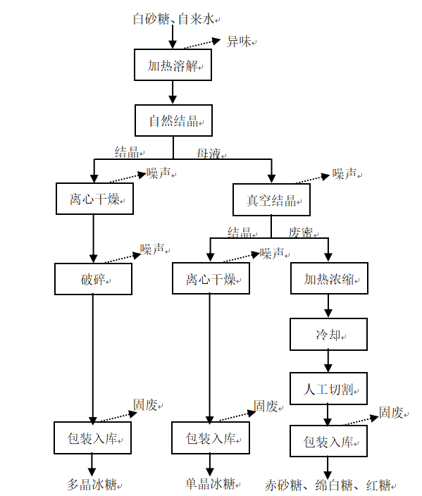
图2-2 项目生产工艺流程及产物环节点图
工艺简述：
①加热溶解
项目所使用的原料主要为白砂糖，首先将白砂糖加入到化糖锅内，再加入白砂糖量约25%-30%的自来水，加水之后加热溶解，加热溶解时需将温度加热到113℃。化糖锅为夹层锅，化糖过程所需的热量由生物质锅炉提供。锅炉供热产生的污染物为锅炉烟气、废水、风机噪声、炉渣及烟气除尘过程除尘器废水、除尘灰，化糖产生异味。
②自然结晶
将加热溶解后的糖浆泵入多晶箱中缓慢降温而自然结晶。结晶经过离心干燥、破碎、包装后即可得到多晶冰糖。离心、破碎过程的种子机、脱水机产生噪声，包装过程产生固废。
③真空结晶
多晶冰糖自然结晶后剩余的母液进一步放入单晶结晶机抽取真空后进行结晶。真空结晶过程需要将温度保持在76-82℃之间，并且保持真空环境。真空结晶后的结晶经过离心干燥、包装后即可得到单晶冰糖。结晶时真空泵产生噪声，离心过程脱水机产生噪声，包装过程产生固废。
④加热浓缩
真空结晶后剩余的废蜜化糖锅浓缩后用于红糖的生产。废蜜经收集后暂存于储蜜罐中生产红糖。废蜜经收集后送至化糖锅进行加热浓缩熬糖，浓缩至一定程度时将糖浆取出进行平板成型、冷却，人工切割、包装后即可制成红糖。包装过程产生固废。项目包装依据购买需求进行人工纸箱或编织袋包装，无喷绘和热熔工序。
项目白砂糖、糖沫经粉糖机粉碎后即可产生全糖粉，生产工艺如下：
粉尘、噪声
白砂糖、糖沫
全糖粉
粉碎
包装
图2-3 项目全糖粉生产流程及产污环节图
经核实，项目化验室检测项为糖份、水分、微生物。糖份、水分直接使用糖液测试仪检测，不添加检测试剂。微生物使用结晶紫中性红胆盐琼脂（VRBA）进行微生物培养检测，不为原环评提出的月桂基硫酸盐胰蛋白胨（LST）肉汤。项目化验室化验流程如下：

培养皿
真空干燥箱

VRBA、水
搅拌溶解
灭菌
接种
培养
观察
出具结果

图2-4 项目化验室化验流程及产污环节图
将结晶紫中性红胆盐琼脂（VRBA）成品与水按照41.5g/L比例投入烧杯中充分搅拌溶解，而后将溶解的溶液倒入锥形瓶放入压力蒸汽灭菌锅进行灭菌产生培养基。将培养基于超净工作台倒入真空干燥箱灭菌的培养基以待接种。于超净工作台利用接种针进行微生物接种，接种后放入恒温培养箱培养，培养后利用生物显微镜观察微生物种类及数量，出具结果。化验室化验产生容器清洗水及化验室固废。
结晶紫中性红胆盐琼脂（VRBA）配方为蛋白胨7.0g/L，酵母浸膏粉3.0g/L，氯化钠5.0g/L，中性红0.03g/L，胆盐1.5g/L，结晶紫0.002g/L，乳糖10.0g/L，琼脂15.0g/L。pH值为7.4±0.1。经查阅《危险化学品目录》（2015年版），项目使用物质均不为危险化学品，故项目化验室容器清洗废水不含有毒有害成分，可直接排入化粪池处理；化验室固废不为危险固废，产生量极少，考虑微生物可能繁殖传播，故固废采用压力蒸汽灭菌锅灭菌后即可与生活垃圾一同处置。
项目办公生活产污情况，见下图。
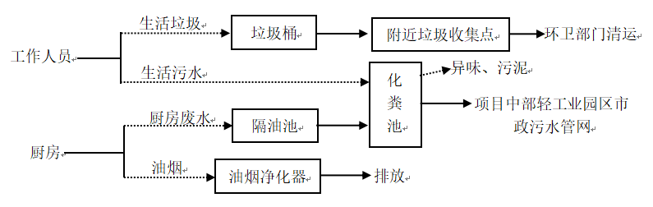
图2-5 项目办公生活产污环节点图

表三 主要污染源、污染物处理和排放
主要污染源、污染物处理和排放
监测期间，项目施工期已结束，本次监测主要针对项目营运过程中产生污染物进行监测。项目营运过程中主要有废水、废气、噪声、固废产生。
1、废水
项目产生的污水主要为工作人员生活污水、厨房废水、锅炉废水、两级水膜除尘器废水、设备清洗废水及冷却水。
（1）工作人员生活用水
项目劳动定员为50人，全部在区域内食宿，根据《云南省用水定额》（DB53/T 168—2013），城镇居民用水按110L/（人•d）计，则项目工作人员用水量为5.5m³/d（1650m³/a），污水按80%计，则项目生活污水产生量为4.4m³/d（1320m³/a）。通过污水沟排入化粪池处理后，排入市政管网，再排入瑞丽市第一污水处理厂。
（2）厨房用水
项目设置厨房提供人员用餐，厨房建筑面积60m²，设计规模为日接待50人/d。根据《云南省用水定额》（DB53/T168—2013），厨房用水量按“正餐，营业面积<200m²”用水量37L/（m²·d）计，则项目厨房用水量为2.2m³/d（660.0m³/a），污水按80%计，则项目厨房废水产生量为1.8m³/d（540m³/a）。通过厨房附近隔油池隔油处理后排入化粪池，与生活污水混合后排入市政管网，再排入瑞丽市第一污水处理厂。
（3）锅炉用水
根据《实用锅炉手册》，1t锅炉蒸汽的耗水量为1.03t，锅炉软水系统排污系数为3%，锅炉排污系数7%。项目生物质锅炉为4t/h，天然气锅炉为10t/h，每日工作时间为8h，年工作300d，则项目锅炉用水为115.36m³/d（34608m³/a），污水排放量为11.54m³/d（3462m³/a），蒸汽全部用于生产供热，全部排空或冷凝返回锅炉用水。锅炉废水排入除尘器两级沉淀池后作为水膜除尘器除尘用水使用，不外排。
（4）两级水膜除尘器用水
项目锅炉使用两级水膜除尘器对锅炉废气进行除尘，在除尘过程中会产生一定的水量随除尘灰损失，也存在一定量的蒸发水流失。根据项目两级水膜除尘器的规模及处理能力可确定其气水比为1000:1，又知锅炉排风量为7273.0Nm³/h，可计算出用水量为7.3m³/h（58.4m³/d），水的损失率取20%，所以损失水量为1.46m³/h，即两级水膜除尘器补水量为11.68m³/d。两级水膜除尘器补水使用锅炉废水，产生废水通过除尘器两级沉淀池（10m³）沉淀处理后循环使用，不外排。
（5）设备清洗用水
项目设备化糖锅、结晶罐生产结束后需使用自来水进行清洗，化糖锅容积为2×1m³，结晶罐容积为5000×0.02m³，清洗用水约为容器总容积的10%，则项目设备清洗用水为10.2m³/d（3060m³/a），排污系数取90%，则项目清洗废水产生量为9.2m³/d（2760m³/a），全部暂存于糖液罐（10m³）浓缩后制作赤砂糖、绵白糖和红糖，无废水外排。
（6）冷却水
项目结晶罐及糖制品冷却需使用冷却水进行冷却，类比《西双版纳茂源商贸食品有限公司冰糖、冰片糖、红糖加工建设项目》，冷却1t糖制品需使用冷却水为1m³，项目年产10000t精致糖，则冷却水用量为33.3m³/d，冷却水不含高浓度污染物，通过冷却水池冷却后循环使用不外排，只需补充使用过程中损耗量约20%，6.7m³/d。
（7）绿化用水
项目绿化面积1000m²，根据《云南省用水定额标准》（DB53T/168-2013），绿化用水量按3L/m².d计，瑞丽市雨季集中在4～9月，旱季为10～4月，雨天以170天计，晴天以195天计。雨天不用浇水，晴天一天一次，则晴天绿化用水量约为3.0m³/d（900m³/a），绿化用水全部自然挥发，无废水外排。
2、废气
项目运营期废气主要为锅炉废气、粉碎粉尘、厨房油烟、异味。
（1）锅炉废气
项目供热过程由一台1t/h生物质锅炉，锅炉每日工作时间为8h，年工作300d，烟尘经两级水膜除尘器处理后，通过一根高35m烟囱排放。
项目另外一台10t/h天然气锅炉进行供热，锅炉每日工作时间为8h，年工作300d。据查阅相关资料，天然气为清洁能源，烟尘通过一根高10m烟囱排放。
（2）粉碎粉尘
项目生产的全糖粉，产量为2000t/a，制作全糖粉过程中粉碎会产生粉尘，项目全糖粉粉尘产生量约为制作全糖粉的白砂糖量的1%，则项目粉碎粉尘产生量为20.0t/a，通过粉糖机脉冲式布袋除尘器处理后车间内无组织排放，布袋除尘器收尘作为产品出售。布袋除尘器除尘效率为99%，则项目粉尘排放量为0.2t/a。
（3）厨房油烟
项目劳动定员50人，厨房使用清洁能源电能和液化气，厨房安装了油烟净化器，产生的污染物主要为食物在烹调、加工过程中将挥发出油脂、有机质及热分解或裂解产物，从而产生的油烟废气。油烟废气经油烟净化器处理后通过烟道排外。
（4）异味
项目化粪池使用过程会产生异味，通过化粪池密闭设置，周边设置绿化吸收后无组织排放。
项目白砂糖经化糖锅化糖，浓缩锅浓缩会产生异味，主要为白砂糖加热过程产生的糖味。化糖异味不含有毒有害成分，无强烈刺激性。由于项目化糖温度有限（80℃），化糖产生异味不大，通过换气扇排出自然扩散。
3、噪声
项目噪声主要来生产设备离心机、破碎机、真空泵、粉糖机及锅炉风机产生，噪声源在80~90dB(A)之间。噪声均通过墙体隔声、绿地降噪、距离衰减进行降噪处理。
4、固体废物
项目产生的固废为锅炉炉渣、人员生活垃圾、化粪池污泥、包装固废、化验室固废。
（1）锅炉炉渣
项目使用4t/h生物质锅炉对项目生产供热，生物质用量为6660t/a，根据《工业源产排污系数手册（2010修订）》4430热力生产和供应行业产排污系数表-工业固体废物，层燃炉炉渣产生量为9.24A（A为灰分含量，一般木柴灰分为6%），则项目生物质用量为1.11t/h，6660t/a，则项目生物质锅炉炉渣产生量为369.2t/a。据锅炉废气核算，项目烟尘产生量为248.2t/a，通过两级水膜除尘器处理后烟尘排放量1.5t/a，则项目除尘器除尘灰产生量为246.7t/a，暂存渣棚后提供给周边农民作为农家肥使用或由环卫部门清运处理。
（2）生活垃圾
项目劳动定员为50人，生活垃圾产生量按1kg/d·人计算，则项目生活垃圾产生量为50kg/d（15t/a），通过移动加盖垃圾桶收集后可回收的回收，不可回收的委托环卫部门定期清运。
（3）化粪池污泥
项目化粪池使用过程中会产生污泥，污泥产生量按生活污水量的0.03%计，项目生活污水量为1860m³/a，则污泥产生量为0.56t/a，处置方式为委托环卫部门定期清理。
（4）包装固废
项目生产过程中内包装及外包装过程均会产生废包装材料，项目包装材料用量共计50t/a，废包装材料的产生量按包装材料用量的1%计算，则废包装材料的产生量为0.5t/a，主要成分为编织袋、纸，统一收集后暂存于包装材料间出售给废品收购站。
（5）化验室固废
经核实，项目微生物使用结晶紫中性红胆盐琼脂（VRBA）进行微生物培养检测，不为原环评提出的月桂基硫酸盐胰蛋白胨（LST）肉汤。结晶紫中性红胆盐琼脂使用物质均不为危险化学品，化验室固废不为危险固废，产生量极少，考虑微生物可能繁殖传播，故固废采用压力蒸汽灭菌锅灭菌后即可与生活垃圾一同处置。

表四 建设项目环评及审批部门审批决定
建设项目环境影响报告表主要结论及审批部门审批决定：
1、建设项目环境影响报告表结论
（一）水环境
项目变更后排水采用雨污分流制，雨水经雨落管收集后通过雨水管排入项目中部轻工业园区市政雨水管网，最终进入瑞丽江。
变更项目锅炉废水用于两级水膜除尘器用水，两级水膜除尘器废水通过除尘器两级沉淀池沉淀后回用于两级水膜除尘器用水，结晶罐、精制糖冷却水通过冷却水池冷却后回用于冷却水，设备清洗水暂存于糖液罐浓缩后作为产品。项目厨房废水经隔油池处理后与其他生活污水混合经化粪池处理后排入项目中部轻工业园区市政污水管网，进入瑞丽市第一污水处理厂。对周围地表水影响不大。
（二）噪声
变更项目噪声主要来生产设备离心机、破碎机、真空泵、粉糖机及锅炉风机产生，噪声源在80~90dB(A)之间。经预测变更项目产噪设备经厂房隔声、设置降噪减振措施后30m外噪声预测值为58dB(A)，可达到《工业企业厂界噪声排放标准》（GB12348-2008）2类区标准。项目产噪设备距厂界距离大于30m，可达到《工业企业厂界噪声排放标准》（GB12348-2008）2类区标准要求，亦可达到《声环境质量标准》（GB3096-2008）2类标准限值。变更项目运营期噪声对周边环境影响小。
（三）大气环境
项项目变更后生物质锅炉废气经两级水膜除尘器处理，处理效率不低于99.4%，烟囱高度不低于35m；天然气锅炉废气经排气筒排放，烟囱高度不低于8m；厨房安装油烟净化设施，处理效率为不低于60%；粉糖机粉尘通过脉冲布袋除尘器处理后无组织排放，处理效率不低于99%。排放污染物均达到相关标准，对周围大气环境影响较小。
（四）固体废物
项目生物质锅炉炉渣、除尘器除尘灰暂存渣棚后出售给绿化公司作或周边农民作为农家肥使用。项目生活垃圾产通过移动加盖垃圾桶收集后可回收的回收，不可回收的委托环卫部门定期清运。项目化粪池污泥委托环卫部门定期清理。项目包装废物统一收集后暂存于包装材料间出售给废品收购站。项目变更后固废量有所增加，处置方法和去向与原环评报告一致。变更后，固废处置率为100%，对周围环境影响小。
2、项目环评报告中营运期环境保护措施落实情况及效果调查
根据建设单位提供的有关工程资料、实地走访、现场勘查和核实，调查过程中认真细致的核实，结果为13项满足，详细的落实情况详见表6-1。
表6-1 项目环评报告中营运期环境保护措施落实情况及效果调查
序号 | 环境  要素 | 污染物  来源 | 防治措施 | 落实情况 | 是否满足环保要求
1 | 水污染 | 生活污水 | 雨污分流。厨房废水经隔油池隔油处理后与其他生活污水经粪池处理后，排入项目中部轻工业园区市政污水管网，进入瑞丽市第一污水处理厂。 | 雨污分流。化粪池5个（每个3m³），隔油池1个（0.5m³），厨房废水经隔油池隔油处理后与其他生活污水经粪池处理后，排入市政污水管网，进入瑞丽市第一污水处理厂。 | 满足
2 | 水污染 | 锅炉废水、除尘器废水 | 经沉淀池沉淀后回用于两级水膜除尘器用水 | 经沉淀池沉淀（10m³）后回用于两级水膜除尘器用水 | 满足
3 | 水污染 | 冷却水 | 冷却水池冷却后回用于冷却水 | 冷却水池（100）m³冷却后回用于冷却水 | 满足
4 | 噪声 | 设备噪声 | 基座减震、定期维护 | 经核实，项目的生产设备均在厂房内，设备安装减振垫，对周边环境响影不大。 | 满足
5 | 大气污  染物 | 生物质锅炉废气 | 二级水膜除尘器（除尘效率不低于99.4%），烟囱高度不低于35m | 经核实，项目使用两级水膜除尘器，烟尘高度为35m。 | 满足
6 | 大气污  染物 | 天然气锅炉废气 | 烟囱高度不低于8m | 经核实，烟囱高度为10m。 | 满足
7 | 大气污  染物 | 粉糖机粉尘 | 布袋除尘器（处理效率不低于99%） | 经核实，项目使用脉冲式布袋除尘器。 | 满足
8 | 大气污  染物 | 厨房油烟 | 油烟净化装置（处理效率不低于60%） | 经核实，项目厨房安装抽油烟机 | 满足
9 | 大气污  染物 | 化糖异味 | 换气扇排出室外 | 经核实，通过换气扇排出自然扩散。 | 满足
10 | 固体  废物 | 锅炉炉渣、除尘灰 | 委托绿化公司或周边农民处理后作为农家肥 | 经核实，提供给周边农民处理后作为农家肥或集中收集后由环卫部门清运处理 | 满足
11 | 固体  废物 | 生活垃圾 | 垃圾收集桶收集后环卫部门清运 | 集中收集后由环卫部门清运处理 | 满足
12 | 固体  废物 | 化粪池污泥 | 委托环卫部门清理 | 委托环卫部门定期清掏 | 满足
13 | 固体  废物 | 包装固废 | 出售至废品收购站 | 出售给废品收购站 | 满足
3、环评批复落实情况
瑞丽市行政审批局文件“瑞行审环评[2017]14号”的环保要求共7条，针对这7条要求，结果为7条满足，满足率为100%。详细的落实情况详见表4-1。
表4-1 瑞丽市行政审批局批复意见的执行情况
序号 | 环评批复要求 | 实际情况 | 是否满足要求
1 | 项目总投资800万元，环保投资16.5万元，占总投资的2.06%。项目位于瑞丽市轻工业园区老瑞章路53号，总占地面积为7188。5m²，建筑面积2204.9m²，主要租用瑞丽市轻工业园区标准厂房进行精制糖生产，配套建设员工办公生活设施（宿舍、办公室、厨房等）。项目建设分为主体工程、辅助工程、公用工程及环保工程四个部分。项目建成后可年产冰糖8000t、绵白糖600t、赤砂糖600t、红糖800t。 | 瑞丽市丰登食品有限公司精制糖加工厂项目位于瑞丽市轻工业园区老瑞章路53号，项目中心点地理坐标为东经97°53'23.05"，北纬 24°01'25.58"。总占地面积为7188.5m²，建筑面积2204.9m²，主要租用瑞丽市轻工业园区标准厂房进行精制糖生产，配套建设员工办公生活设施（宿舍、办公室、厨房等）。项目建设分为主体工程、辅助工程、公用工程及环保工程四个部分。项目年产冰糖8000t、绵白糖600t、赤砂糖600t、红糖800t。项目总投资1000万元，环保投资28万元。占项目总投资的2.8%。 | 满足
2 | 《报告表》是项目施工期、运行期环境管理的技术依据，建设单位要严格执行环保“三同时”制度，认真落实环评报告表提出的各项环保对策措施。 | 项目施工期、运行期环境管理的技术依据，建设单位要严格执行环保“三同时”制度，认真落实环评报告表提出的各项环保对策措施。 | 满足
3 | 加强运营期废气防治工作，确保锅炉废气经水膜除尘器处理后经35m烟囱达标排放，排放标准参照执行《锅炉大气污染物排放标准》（GB13271-2014）表2规定的大气污染物排放限值后外排。 | 根据现场核实，项目生物质锅炉使用水膜除尘器对废气进行处理，烟囱高度为35m。根据2017年12月27-28日的监测结果，烟尘、二氧化硫、氮氧化物、林格曼黑度均达到《锅炉大气污染物排放标准》（GB13271-2014）表2规定的限值。项目天然气锅炉，烟囱高度为10m。根据2017年12月27-28日的监测结果，烟尘、二氧化硫、氮氧化物、林格曼黑度均达到《锅炉大气污染物排放标准》（GB13271-2014）表2规定的限值。2018年7月10-11日对无组织排放颗粒物监测，颗粒物监测结果《大气污染物综合排放标准》（GB16297-1996）表2中的无组织排放监控浓度限值。 | 满足
4 | 加强运营期噪声防治工作。生产设备要进行定期维修、养护，产噪较大的设备做好隔音减震措施，确保项目噪声排放达到《工业企业厂界环境噪声排放标准》（GB12348-2008）2类区标准。大瑞铁路一侧35±5m范围内噪声排放执行《工业企业厂界环境噪声排放标准》（GB12348-2008）4类区标准，其他区域执行2类标准。 | 项目产噪设备均布置于生产车间内，并对设备采取固定进行治理，现项目夜间不进行生产，且在生产期间未受到周边居民投诉。根据2017年12月27-28日的监测结果，项目昼间厂界噪声可达《工业企业厂界环境噪声排放标准》（GB12348-2008）2类标准的要求。 | 满足
5 | 加强运营期固体废物污染防治工作。锅炉炉渣、除尘器除尘灰暂存渣棚后出售给绿化公司或由周边农民作为农家肥使用；生活垃圾委托环卫部门定期清运；化验室固废设置危险废物收集桶分类收集存放，委托有资质单位清运处理。不得自行焚烧处理。 | 生活垃圾、化粪池污泥集中收集后，委托环卫部门清运处理；锅炉炉渣、除尘器除尘灰集中收集后提供给周边农民作为农家肥使用或委托委托环卫部门清运处理。包装固废统一收集后暂存于包装材料间出售给废品收购站。 | 满足
6 | 生活污水经化粪池处理（厨房废水先经隔油池处理）后排放项目中部轻工业园区市政污水管网，进入瑞丽市第一污水处理厂，排放执行《污水综合排放标准》（GB8978-1996）三级标准和《污水排入城镇下水道水质等级标准》（GB/T31962-2015）B级标准。 | 项目实施雨污分流，生活污水经过化粪池处理后，排入市政管网，再排入瑞丽市第一污水处理厂。根据2017年12月27-28日的监测结果，废水达到《污水综合排放标准》（GB8978-1996）三级标准和《污水排入城镇下水道水质等级标准》（GB/T31962-2015）B级标准。 | 满足
7 | 制定和完善环境风险及突发环境事件应急预案，并报我局审核备案。建立应急报告制度，落实应急设施、物资和经费，定期开展事故应急演练。 | 企业目前正在积极编制应急预案。 | 满足
注：环评批复中提出的环保要求共有7条，针对这7条要求，结果为7条满意。
4、变更环评批复情况
本项目于2018年6月委托临沧尚德环境技术有限公司编制《瑞丽市丰登食品有限公司精制糖加工厂项目环境影响变更报告》，2018年9月取得《瑞丽市丰登食品有限公司精制糖加工厂建设项目变更环境影响报告表》（瑞环审[2018]54号），根据“瑞行审环评[2018]54号”文件提出以下意见：
- 建设单位要严格按照《变更报告》及原审批的环评报告要求落实项目施工期、运行期环境各项环保对策措施。
（2）落实《变更报告》提出的大气污染物防治措施。新增天然气锅炉废气执行《锅炉大气污染物排放标准》（GB13271-2014）相应标准。
（3）按照《变更报告》要求，进一步加强固体废弃物综合利用。生活垃圾委托环卫 部门清运处理，不得随意倾倒及焚烧垃圾。
（4）按照《变更报告》要求，落实新增化粪池建设，确保生活污水经化粪池集中处理后达标排入市政管网。
（5）本批复仅针对本项目建设期和运营期期间的环境影响进行评价和预测，并提出污染防治要求。不包括应由其他部门审批或核准吧内容，项目业主应按照国家相关法律法规规定完善涉及其他部门的审批或核准手续后方可开展补充建设内容的建设。
（6）项目建设必须严格执行配套建设的环境保护设施与主体工程同时设计、同时施工、同时投产使用的环境保护“三同时”制度。在项目竣工后，必须按规定程序组织竣工环境保护验收。经验收合格后，方可正式投入运行。
项目环境影响评价文件经批准后，如工程的性质、规模、地点或者防治污染、防止生态破坏的措施发生重大变动的，建设单位应当重新报批环境影响评价文件。自环评批复文件批准之日起，如工程超过5年未开工建设，环境影响评价文件应当报我局重新审核。
（6）其他要求仍按照瑞行审环评[2017]14号文件执行。
（7）请瑞丽市环境保护局按照《关于印发<建设项目环境保护事中事后监督管理办法（试行）>的通知》（环发[2015]163号），负责对该项目进行事后监督管理。

表五 监测内容、质量控制和质量保证
验收监测质量保证及质量控制：
为确保监测数据的代表性、完整性、准确性、精密性和可比性，对监测的全过程（包括布点、采样、样品贮运、实验室分析、数据处理等）进行了质量控制。
1、严格按照验收方案开展监测工作。
2、合理布设监测点后，保证监测点位的科学性和代表性。
3、采样人员严格遵守操作规程，认真填写采样记录，按规定保存、运输样品。
4、监测分析采用国家有关部门颁布的标准分析方法或推荐方法；监测人员经考核合格并持有上岗证，所有仪器、量器均由计量部门鉴定合格并在有效期内使用。
5、样品测定过程中按规定进行质控样测定。
6、监测报告严格执行三级审核制度。

验收监测内容：
1、废水监测
监测项目：pH、COD、BOD₅、动植物油、悬浮物、氨氮、总磷（以磷计）
监测点位：化粪池出口
监测频次：监测2天，每天3次。
2、噪声监测
监测项目：等效连续A声级；
监测点位：在厂界四周布设各布设一个点位，共4个点位；
监测频次：昼、夜各监测1次，连续2天（夜间不生产时，不监测）
3、有组织废气监测
监测项目：烟尘、二氧化硫、氮氧化物、林格曼黑度
监测点位：锅炉排气筒
监测频次：监测2天，每天3次
4、无组织废气监测
监测项目：颗粒物
监测点位：厂界，上风向1个点、下风向3个点
监测频次：监测2天，每天4次
5、监测布点图

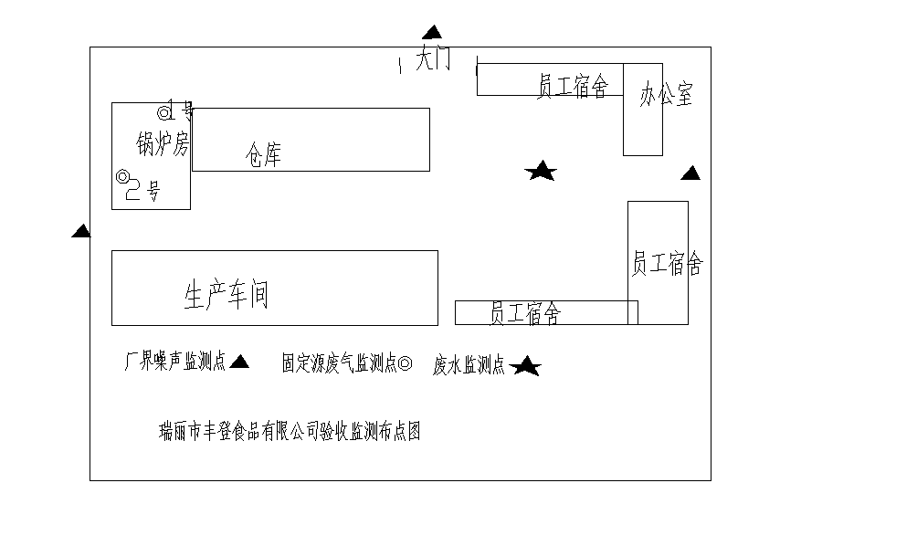

表六 监测工况、监测结果
验收监测期间生产工况记录：
验收监测时间：2017年12月27日-12月28日、2018年7月10日-7月11。
监测期间，瑞丽市丰登食品有限公司精制糖加工厂项目已正常运行，且生产负荷已达到75%以上；主要污染产生环节及环保措施正常运行，符合《关于建设项目环境保护设施竣工验收监测管理有关问题的通知》（环发（2000）38号）的要求“监测时工况稳定、生产负荷必须达到75%以上”。
验收监测结果：
1、监测分析方法及监测分析仪器
监测方法、方法来源、使用仪器、检出限及分析人员见下表。
表6-1 监测分析方法、主要仪器、分析人员一览表
检测  类型 | 检测项目 | 检测方法及来源 | 主要仪器型号 | 最低检出限或范围 | 分析  人员
废气 | 无组织排放颗粒物 | 环境空气总悬浮颗粒物的测定 重量法GB/T15432-1995 | 崂应2050型大气采样器/KF033-05、13、09、16  TP-214电子天平/KF018-01 | 0.001mg/m³ | 李王丽
废气 | 烟尘 | 固定污染源排气中的颗粒物测定与气态污染物采样方法GB/T16157-1996 | 崂应3012H型烟（尘）气测试仪/KF054-01  TP-214电子天平/KF018-01 | 20mg/m³ | 黄娟
废气 | 二氧化硫 | 固定污染源排气中二氧化硫的测定 电位电解法HJ57-2017 | 崂应3012H型烟（尘）气测试仪/KF054-01 | 3mg/m³ | 桂保承  张庆生  李天林
废气 | 氮氧化物 | 固定污染源废气氮氧化物的测定 定电位电解法HJ693-2014 | 崂应3012H型烟（尘）气测试仪/KF054-01 | 3mg/m³ | 桂保承  张庆生  李天林
废气 | 林格曼黑度 | 固定污染源排放烟气黑度的测定林格曼烟气黑度图法 HJ/T398-2007 | 林格曼烟气黑度图 | / | 桂保承  张庆生  李天林
水质 | pH | 便携式pH计法《水和废水监测分析方法》第四版 | FG2-FK便携式pH计/KF027-04 | / | 桂保承  张庆生  李天林
水质 | 动植物油 | 水质 石油类和动植物油类的测定 红外分光光度法 HJ637-2012 | OIL460红外测油仪/KF024 | 0.01mg/L | 杨孝霞
水质 | 五日生化需氧量 | 水质 五日生化需氧量的测定 稀释与接种法HJ505-2009 | 50ml酸式滴定管/KFD-07 | 0.5mg/L | 杨孝霞
水质 | 悬浮物 | 水质 悬浮物的测定 重量法 GB11901-1989 | TP-214电子天平/KF018-01 | / | 黄博
水质 | 总磷 | 水质 总磷的测定 钼酸铵分光光度法GB11893-89 | 723N分光光度计/KF013 | 0.01 mg/L | 姚媛婷
水质 | 氨氮 | 水质 氨氮的测定 纳氏试剂分光光度法HJ535-2009 | 723N分光光度计/KF013 | 0.025mg/L | 黄娟
水质 | 化学需氧量 | 水质 化学需氧量的测定 重铬酸盐法HJ828-2017 | 50ml酸式滴定管/KFD-06 | 4 mg/L | 黄博
噪声 | 厂界噪声 | 《工业企业厂界环境噪声排放标准》GB12348-2008 | AWA5680型声级计/KF042-07 | / | 桂保承  张庆生  李天林
现场采样人员：桂保承、张庆生、李天林、李成、黎志超
2、监测结果
（1）噪声监测结果
表6-2 厂界噪声检测结果一览表 单位：dB（A）
检测点位 | 检测日期 | 主要声源 | 检测时间  （时:分） | 样品编号 | 昼间
厂界东侧 | 2017.12.27 | 生产 | 13:54 | N171227D01-1 | 54.8
厂界东侧 | 2017.12.28 | 生产 | 09:49 | N171228D01-1 | 54.2
厂界西侧 | 2017.12.27 | 生产 | 14:17 | N171227D03-1 | 57.9
厂界西侧 | 2017.12.28 | 生产 | 10:03 | N171228D03-1 | 58.6
厂界北侧 | 2017.12.27 | 生产 | 14:34 | N171227D04-1 | 54.6
厂界北侧 | 2017.12.28 | 生产 | 10:18 | N171228D04-1 | 53.9
执行标准 |  |  |  |  | 60
达标情况 |  |  |  |  | 达标
备注：1、检测期间企业夜间不生产，厂界南侧与其他厂相连，噪声无法测量。
2、《工业企业厂界环境噪声排放标准》（GB12348-2008）表1中2类区标准。
（2）废气监测结果
表6-3 废气无组织排放颗粒物检测结果 单位：mg/m³
检测  点位 | 采样日期 | 样品编号 | 检测项目 | 最大值 | 执行  标准 | 达标  情况
检测  点位 | 采样日期 | 样品编号 | 无组织排放颗粒物 | 最大值 | 执行  标准 | 达标  情况
参照点（上风向） | 2018.07.10/2018.07.11 | G180710L01-1 | 0.119 | 0.162 | 1.0 | 达标
参照点（上风向） | 2018.07.10/2018.07.11 | G180710L01-2 | 0.120 | 0.162 | 1.0 | 达标
参照点（上风向） | 2018.07.10/2018.07.11 | G180710L01-3 | 0.141 | 0.162 | 1.0 | 达标
参照点（上风向） | 2018.07.10/2018.07.11 | G180710L01-4 | 0.162 | 0.162 | 1.0 | 达标
参照点（上风向） | 2018.07.11/2018.07.12 | G180711L01-1 | 0.159 | 0.161 | 1.0 | 达标
参照点（上风向） | 2018.07.11/2018.07.12 | G180711L01-2 | 0.121 | 0.161 | 1.0 | 达标
参照点（上风向） | 2018.07.11/2018.07.12 | G180711L01-3 | 0.161 | 0.161 | 1.0 | 达标
参照点（上风向） | 2018.07.11/2018.07.12 | G180711L01-4 | 0.142 | 0.161 | 1.0 | 达标
监控点（下风向1#） | 2018.07.10/2018.07.11 | G180710L02-1 | 0.198 | 0.242 | 1.0 | 达标
监控点（下风向1#） | 2018.07.10/2018.07.11 | G180710L02-2 | 0.240 | 0.242 | 1.0 | 达标
监控点（下风向1#） | 2018.07.10/2018.07.11 | G180710L02-3 | 0.242 | 0.242 | 1.0 | 达标
监控点（下风向1#） | 2018.07.10/2018.07.11 | G180710L02-4 | 0.222 | 0.242 | 1.0 | 达标
监控点（下风向1#） | 2018.07.11/2018.07.12 | G180711L02-1 | 0.239 | 0.283 | 1.0 | 达标
监控点（下风向1#） | 2018.07.11/2018.07.12 | G180711L02-2 | 0.261 | 0.283 | 1.0 | 达标
监控点（下风向1#） | 2018.07.11/2018.07.12 | G180711L02-3 | 0.262 | 0.283 | 1.0 | 达标
监控点（下风向1#） | 2018.07.11/2018.07.12 | G180711L02-4 | 0.283 | 0.283 | 1.0 | 达标
监控点（下风向2#） | 2018.07.10/2018.07.11 | G180710L03-1 | 0.238 | 0.302 | 1.0 | 达标
监控点（下风向2#） | 2018.07.10/2018.07.11 | G180710L03-2 | 0.260 | 0.302 | 1.0 | 达标
监控点（下风向2#） | 2018.07.10/2018.07.11 | G180710L03-3 | 0.302 | 0.302 | 1.0 | 达标
监控点（下风向2#） | 2018.07.10/2018.07.11 | G180710L03-4 | 0.283 | 0.302 | 1.0 | 达标
监控点（下风向2#） | 2018.07.11/2018.07.12 | G180711L03-1 | 0.279 | 0.324 | 1.0 | 达标
监控点（下风向2#） | 2018.07.11/2018.07.12 | G180711L03-2 | 0.301 | 0.324 | 1.0 | 达标
监控点（下风向2#） | 2018.07.11/2018.07.12 | G180711L03-3 | 0.201 | 0.324 | 1.0 | 达标
监控点（下风向2#） | 2018.07.11/2018.07.12 | G180711L03-4 | 0.324 | 0.324 | 1.0 | 达标
监控点（下风向3#） | 2018.07.10/2018.07.11 | G180710L04-1 | 0.258 | 0.282 | 1.0 | 达标
监控点（下风向3#） | 2018.07.10/2018.07.11 | G180710L04-2 | 0.280 | 0.282 | 1.0 | 达标
监控点（下风向3#） | 2018.07.10/2018.07.11 | G180710L04-3 | 0.282 | 0.282 | 1.0 | 达标
监控点（下风向3#） | 2018.07.10/2018.07.11 | G180710L04-4 | 0.222 | 0.282 | 1.0 | 达标
监控点（下风向3#） | 2018.07.11/2018.07.12 | G180711L04-1 | 0.299 | 0.302 | 1.0 | 达标
监控点（下风向3#） | 2018.07.11/2018.07.12 | G180711L04-2 | 0.261 | 0.302 | 1.0 | 达标
监控点（下风向3#） | 2018.07.11/2018.07.12 | G180711L04-3 | 0.302 | 0.302 | 1.0 | 达标
监控点（下风向3#） | 2018.07.11/2018.07.12 | G180711L04-4 | 0.243 | 0.302 | 1.0 | 达标
备注：《大气污染物综合排放标准》（GB16297-1996）表2中的颗粒物无组织排放监控浓度限值。

表6-4 废气有组织检测结果
检测点位：WNSA-1.25-Y（Q）型蒸汽锅炉排口 |  |  |  |  |  | 净化设施：/
燃料：天然气 |  |  |  |  |  | 排气筒高度：10m
安装时间：2017年11月 |  |  |  |  |  | 安装时间：/
采样日期：2017年12月27日
烟（尾）气温度：76℃ |  |  | 烟（尾）气静压：-10Pa |  |  | 烟（尾）气动压：56Pa
氧含量：8.3% |  |  | 烟（尾）气含湿量：8.8% |  |  | 烟道直径：0.62m
基准氧含量：3.5% |  |  | 烟（尾）气流速：8.8m/s |  |  | 烟道面积：0.302m²
检测结果
样品编号 | 烟（尾） 气流量（m³/h） |  |  | 排放浓度（mg/m³）
样品编号 |  |  |  | 烟尘 |  | 二氧化硫 |  | 氮氧化物
样品编号 | 工况 | 标况 |  | 实测值 | 折算值 | 实测值 | 折算值 | 实测值 | 折算值
G171227D01-1 | 9684 | 6365 |  | 13.7 | 18.9 | 3 | 4 | 101 | 139
G171227D01-2 | 9758 | 6374 |  | 14.5 | 20.0 | 4 | 6 | 109 | 150
G171227D01-3 | 9545 | 6342 |  | 13.5 | 18.6 | 4 | 6 | 98 | 135
平均值 | 9662 | 6360 |  | 13.9 | 19.2 | 4 | 5 | 103 | 141
执行标准 |  |  |  | 20 |  | 50 |  | 200
达标情况 |  |  |  | 达标 |  | 达标 |  | 达标
排放速率（kg/h） |  |  |  | 0.088 |  | 0.025 |  | 0.655
林格曼黑度（级） |  |  |  | ＜1
执行标准 |  |  |  | ＜1
达标情况 |  |  |  | 达标
备注：执行《锅炉大气污染物排放标准》（GB13271-2014）表2规定的燃气锅炉限值

表6-5 废气有组织检测结果
检测点位：WNSA-1.25-Y（Q）型蒸汽锅炉排口 |  |  |  |  |  | 净化设施：/
燃料：天然气 |  |  |  |  |  | 排气筒高度：10m
安装时间：2017年11月 |  |  |  |  |  | 安装时间：/
采样日期：2017年12月28日
烟（尾）气温度：75℃ |  |  | 烟（尾）气静压：-10Pa |  |  | 烟（尾）气动压：57Pa
氧含量：8.2% |  |  | 烟（尾）气含湿量：8.6% |  |  | 烟道直径：0.62m
基准氧含量：3.5% |  |  | 烟（尾）气流速：8.9m/s |  |  | 烟道面积：0.302m²
检测结果
样品编号 | 烟（尾） 气流量（m³/h） |  |  | 排放浓度（mg/m³）
样品编号 |  |  |  | 烟尘 |  | 二氧化硫 |  | 氮氧化物
样品编号 | 工况 | 标况 |  | 实测值 | 折算值 | 实测值 | 折算值 | 实测值 | 折算值
G171228D01-1 | 9617 | 6358 |  | 11.5 | 15.7 | 2 | 3 | 96 | 131
G171228D01-2 | 9872 | 6385 |  | 12.1 | 16.5 | 3 | 4 | 103 | 141
G171228D01-3 | 9698 | 6369 |  | 14.2 | 19.4 | 6 | 8 | 107 | 146
平均值 | 9729 | 6371 |  | 12.6 | 17.2 | 4 | 5 | 102 | 139
执行标准 |  |  |  | 20 |  | 50 |  | 200
达标情况 |  |  |  | 达标 |  | 达标 |  | 达标
排放速率（kg/h） |  |  |  | 0.080 |  | 0.025 |  | 0.655
林格曼黑度（级） |  |  |  | ＜1
执行标准 |  |  |  | ＜1
达标情况 |  |  |  | 达标
备注：执行《锅炉大气污染物排放标准》（GB13271-2014）表2规定的燃气锅炉限值

表6-6 废气有组织检测结果
检测点位：DZH4-1.25-T型蒸汽锅炉 |  |  |  |  |  | 除尘设施：水膜除尘器
燃料：生物质燃料 |  |  |  |  |  | 排气筒高度：35米
安装时间：2017年5月 |  |  |  |  |  | 安装时间：2017年5月
采样日期：2017年12月27日
烟（尾）气温度：97℃ |  |  | 烟（尾）气静压：297Pa |  |  | 烟（尾）气动压：668Pa
氧含量：14.7% |  |  | 烟（尾）气含湿量：5.0% |  |  | 烟道尺寸：0.40×0.29m
基准氧含量：9% |  |  | 烟（尾）气流速：31.0m/s |  |  | 烟道面积：0.116m²
检测结果
样品编号 | 烟（尾） 气流量（m³/h） |  |  | 排放浓度（mg/m³）
样品编号 |  |  |  | 烟尘 |  | 二氧化硫 |  | 氮氧化物
样品编号 | 工况 | 标况 |  | 实测值 | 折算值 | 实测值 | 折算值 | 实测值 | 折算值
G171227D02-1 | 13262 | 8591 |  | 23.5 | 44.8 | 6 | 11 | 35 | 67
G171227D02-2 | 12756 | 8325 |  | 20.1 | 38.3 | 8 | 15 | 36 | 69
G171227D02-3 | 12973 | 8416 |  | 23.2 | 44.2 | 10 | 19 | 41 | 78
平均值 | 12997 | 8444 |  | 23.6 | 42.4 | 8 | 15 | 37 | 71
执行标准 |  |  |  | 50 |  | 300 |  | 300
达标情况 |  |  |  | 达标 |  | 达标 |  | 达标
排放速率（kg/h） |  |  |  | 0.199 |  | 0.068 |  | 0.312
林格曼黑度（级） |  |  |  | ＜1
执行标准 |  |  |  | ＜1
达标情况 |  |  |  | 达标
备注：执行《锅炉大气污染物排放标准》（GB13271-2014）表2规定的燃煤锅炉限值

表6-7 废气有组织检测结果
检测点位：DZH4-1.25-T型蒸汽锅炉 |  |  |  |  |  | 除尘设施：水膜除尘器
燃料：生物质燃料 |  |  |  |  |  | 排气筒高度：35米
安装时间：2017年5月 |  |  |  |  |  | 安装时间：2017年5月
采样日期：2017年12月28日
烟（尾）气温度：93℃ |  |  | 烟（尾）气静压：297Pa |  |  | 烟（尾）气动压：668Pa
氧含量：14.8% |  |  | 烟（尾）气含湿量：5.1% |  |  | 烟道尺寸：0.40×0.29m
基准氧含量：9% |  |  | 烟（尾）气流速：30.9m/s |  |  | 烟道面积：0.116m²
检测结果
样品编号 | 烟（尾） 气流量（m³/h） |  |  | 排放浓度（mg/m³）
样品编号 |  |  |  | 烟尘 |  | 二氧化硫 |  | 氮氧化物
样品编号 | 工况 | 标况 |  | 实测值 | 折算值 | 实测值 | 折算值 | 实测值 | 折算值
G171228D02-1 | 13359 | 8623 |  | 23.8 | 46.1 | 9 | 17 | 38 | 74
G171228D02-2 | 12508 | 8310 |  | 22.2 | 43.0 | 7 | 14 | 36 | 70
G171228D02-3 | 13076 | 8572 |  | 22.7 | 43.9 | 11 | 21 | 43 | 83
平均值 | 12981 | 8502 |  | 25.3 | 44.3 | 9 | 17 | 39 | 76
执行标准 |  |  |  | 50 |  | 300 |  | 300
达标情况 |  |  |  | 达标 |  | 达标 |  | 达标
排放速率（kg/h） |  |  |  | 0.215 |  | 0.077 |  | 0.332
林格曼黑度（级） |  |  |  | ＜1
执行标准 |  |  |  | ＜1
达标情况 |  |  |  | 达标
备注：执行《锅炉大气污染物排放标准》（GB13271-2014）表2规定的燃煤锅炉限值

（3）废水监测结果
表6-8 废水检测结果一览表
检测点位 | 化粪池出口 |  |  |  |  |  | 执行标准 | 达标情况
样品编号 | W171227D01-1 | W171227D01-2 | W171227D01-3 | W171228D01-1 | W171228D01-2 | W171228D01-3 | 执行标准 | 达标情况
采样日期  项目 | 2017.12.27 |  |  | 2017.12.28 |  |  | 执行标准 | 达标情况
pH  （无量纲） | 7.45 | 7.18 | 7.24 | 7.56 | 7.48 | 7.39 | 6.0~9.0 | 达标
化学需氧量（mg/L） | 341 | 348 | 333 | 317 | 332 | 310 | 500 | 达标
五日生化需氧量（mg/L） | 107 | 96.6 | 102 | 104 | 108 | 113 | 300 | 达标
悬浮物  （mg/L） | 204 | 224 | 232 | 216 | 222 | 217 | 400 | 达标
动植物油  （mg/L） | 12.6 | 12.8 | 10.6 | 11.6 | 9.74 | 11.4 | 100 | 达标
总磷（mg/L） | 1.76 | 1.71 | 1.80 | 4.18 | 4.16 | 4.26 | 8 | 达标
氨氮（mg/L） | 23.8 | 25.4 | 26.4 | 21.6 | 23.3 | 24.8 | 45 | 达标
备注：参照《污水综合排放标准》（GB8978-1996）表4中三级标准及《污水排入城市下水道水质标准》（CJ343-2010）表1中B级标准。

表七 验收监测结论
验收监测结论:
1、废水
项目排水采用雨污分流制，雨水经雨落管收集后通过雨水管排入市政雨水管网，最终进入瑞丽江。
项目运营期产生的废水为生活污水、锅炉用水、两级水膜除尘器用水、化糖锅用水、冷却水。厨房废水经隔油池后排入化粪池，与排入化粪池的生活污水一起处理后，排入市政管网，最后排入瑞丽第一污水处理厂。锅炉废水排入除尘器两级沉淀池后作为水膜除尘器除尘用水使用，不外排。两级水膜除尘器补水使用锅炉废水，产生废水通过除尘器两级沉淀池沉淀处理后循环使用，不外排。结晶罐、精制糖冷却水通过冷却水池冷却后回用于冷却水，设备清洗水暂存于糖液罐浓缩后作为产品。
2017年12月27-28日项目化粪池出口的各项污染物排放浓度均能满足《污水综合排放标准》（GB8978—1996）表4三级标准及《污水排入城镇下水道水质标准》（GBT31962—2015）B等级标准。
2、废气
2017年12月27-28日项目运营期间有组织排放废气浓度：
天然气锅炉:烟尘最大值为20mg/m³，二氧化硫最大值为8mg/m³，氮氧化物最大值为150mg/m³。满足《锅炉大气污染物排放标准》（GB13271-2014）表2规定的限值，即烟尘≤20mg/m³，二氧化硫≤50mg/m³，氮氧化物≤200mg/m³。
生物质锅炉：烟尘最大值为46.1mg/m³，二氧化硫最大值为21mg/m³，氮氧化物最大值为83mg/m³。满足《锅炉大气污染物排放标准》（GB13271-2014）表2规定的限值，即烟尘≤50mg/m³，二氧化硫≤300mg/m³，氮氧化物≤300mg/m³。
2018年7月10-11日项目运营期间无组织排放废气浓度：参照点（上风向）最大值为0.162mg/m³，监控点（下风向1#）最大值为0.283mg/m³，监控点（下风向2#）最大值为0.324mg/m³，监控点（下风向3#）最大值为0.302mg/m³。满足《大气污染物综合排放标准》（GB16297-1996）表2中的无组织排放监控浓度限值，即无组织排放颗粒物浓度≤1.0mg/m³。

3、噪声
2017年12月27-28日连续两天的昼间噪声等效声级值范围是：厂界东侧54.2~54.8dB(A)、厂界西侧57.9~58.6dB(A)、厂界北侧53.9~54.6dB(A)、厂界东南侧47.4~48.2 dB(A)，两日昼间厂界噪声等效声级均小于60dB(A)，结果达标，项目各点达到《工业企业厂界环境噪声排放标准》（GB12348-2008）表1中2类区标准，即：昼间≤60dB(A)。
4、固体废弃物
（1）生活垃圾、化粪池污泥集中收集后，委托环卫部门清运处理；
（2）锅炉炉渣、除尘灰集中收集后提供给周边农民作为农家肥使用或委托委托环卫部门清运处理。
（3）包装固废统一收集后暂存于包装材料间出售给废品收购站。
（4）化验室未使用危险物质。
5、总量
项目天然气锅炉的废气排放量为1527.84万Nm³/a，烟尘排放量0.2781t/a，SO₂排放量为0.0764t/a，NOx排放量为2.1390t/a。项目生物质锅炉的废气排放量为2033.52万Nm³/a，烟尘排放量0.8825t/a，SO₂排放量为0.3254t/a，NOx排放量为1.5048t/a。
总废气排放量为3561.36万Nm³/a，烟尘排放量1.1606t/a，SO₂排放量为0.4018t/a，NOx排放量为3.6438t/a。
项目污水排放量为0.186万m³/a，COD排放量为0.6157t/a，NH₃－N排放量为0.045t/a，总磷0.055t/a。项目运营期固废处置率为100%。
5、总结论
2017年12月27-28日、2018年7月10-11日检测报告显示：该项目连续两天废水、废气、厂界噪声的检测结果，均满足相应的环境排放标准。项目运营期固体废弃物均得到合理处置，处置率达100%。
综上，项目已经按照环境保护“三同时”竣工验收的要求，配套建设了相应的环境保护设施，对产生的污染物进行了相应处理。项目符合竣工环保验收条件，建议组织该项目竣工环保验收。
6、建议
（1）完善环保管理制度及加强环保设施的管理，设置专职或兼职人员负责环保管理；
（2）加强对化粪池、沉淀池的管理，对其进行定期清掏，并做好相应的清掏记录，方便查阅。
（3）加强对化验室的管理，无关人员严禁进入，产生危废时委托有资质的单位进行处理。

建设项目竣工环境保护“三同时”验收登记表
填表单位（盖章）：云南坤发环境科技有限公司 填表人（签字）： 项目经办人（签字）：
建设项目 | 项目名称 |  | 瑞丽市丰登食品有限公司精制糖加工厂项目 |  |  |  |  | 项目代码 |  |  | 建设地点 |  |  | 瑞丽市轻工业园区老瑞章路53号
建设项目 | 行业类别  （分类管理名录） |  | 制糖业(C1340) |  |  |  |  | 建设性质 |  | √新建 □ 改扩建 □ 技术改造 |  |  |  | 项目厂区中心经度/纬度 |  | 97°53'23.05"，北纬 24°01'25.58"
建设项目 | 设计生产能力 |  | 年产冰糖8000t、绵白糖600t、赤砂糖600t、红糖800t |  |  |  |  | 实际生产能力 |  | 年产冰糖8000t、绵白糖600t、赤砂糖600t、红糖800t |  | 环评单位 |  | 广州环发环保工程有限公司、临沧尚德环境技术有限公司
建设项目 | 环评文件审批机关 |  | 瑞丽市行政审批局 |  |  |  |  | 审批文号 |  | 瑞行审环评[201714号  瑞行审环评[2018]54号 |  | 环评文件类型 |  | 批复
建设项目 | 开工日期 |  | 2017年1月 |  |  |  |  | 竣工日期 |  | 2017年4月 |  | 排污许可证申领时间 |  | /
建设项目 | 环保设施设计单位 |  | / |  |  |  |  | 环保设施施工单位 |  | / |  | 本工程排污许可证编号 |  | /
建设项目 | 验收单位 |  | / |  |  |  |  | 环保设施监测单位 |  | 云南坤发环境科技有限公司 |  | 验收监测时工况
建设项目 | 投资总概算（万元） |  | 1000万 |  |  |  |  | 环保投资总概算（万元） |  | 21.4 |  | 所占比例（%） |  | 2.14%
建设项目 | 实际总投资 |  | 1000万 |  |  |  |  | 实际环保投资（万元） |  | 28 |  | 所占比例（%） |  | 2.8%
建设项目 | 废水治理（万元） |  | 7.2 | 废气治理  （万元） | 13.5 | 噪声治理（万元） | 0 | 固体废物治理（万元） |  | 0.8 |  | 绿化及生态（万元） |  | 1.5
建设项目 | 新增废水处理设施能力 |  | / |  |  |  |  | 新增废气处理设施能力 |  | / |  | 年平均工作时 |  | 300d
建设项目 | 运营单位 |  | 瑞丽市丰登食品有限公司 |  |  |  | 运营单位社会统一信用代码  （或组织机构代码） |  |  |  |  | 验收时间
污染物排放达标与总量控制（工业建设项目下详填） | 污染物 |  | 原有排放量（1） | 本期工程实际排放浓度（2） | 本期工程允许排放浓度（3） | 本期工程产生量（4） | 本期工程自身消减量（5） | 本期工程实际排放量（6） | 本期工程核定排放总量（7） | 本期工程“以新带老”削减量(8) |  | 全厂实际排放总量(9) | 全厂核定排放总量(10) |  | 区域平衡替代削减量(11) |  | 排放增减量(12)
污染物排放达标与总量控制（工业建设项目下详填） | 废水 |  | / | / | / | 0.186 | / | 0.186 | / | / |  | / | / |  | / |  | /
污染物排放达标与总量控制（工业建设项目下详填） | 化学需氧量 |  | / | 331 | 500 | 0.6157 | / | 0.6157 | / | / |  | / | / |  | / |  | /
污染物排放达标与总量控制（工业建设项目下详填） | 氨氮 |  | / | 24.2 | 45 | 0.045 | / | 0.045 | / | / |  | / | / |  | / |  | /
污染物排放达标与总量控制（工业建设项目下详填） | 石油类 |  | / | / | / | / | / | / | / | / |  | / | / |  | / |  | /
污染物排放达标与总量控制（工业建设项目下详填） | 废气 |  | / | / | / | 1527.84 | / | 1527.84 | / | / |  | / | / |  | / |  | /
污染物排放达标与总量控制（工业建设项目下详填） | 二氧化硫 |  | / | 5 | 50 | 0.0764 | / | 0.0764 | / | / |  | / | / |  | / |  | /
污染物排放达标与总量控制（工业建设项目下详填） | 烟尘 |  | / | 18.2 | 20 | 0.2781 | / | 0.2781 | / | / |  | / | / |  | / |  | /
污染物排放达标与总量控制（工业建设项目下详填） | 工业粉尘 |  | / | / | / | / | / | / | / | / |  | / | / |  | / |  | /
污染物排放达标与总量控制（工业建设项目下详填） | 氮氧化物 |  | / | 140 | 200 | 0.0764 | / | 0.0764 | / | / |  | / | / |  | / |  | /
污染物排放达标与总量控制（工业建设项目下详填） | 工业固体废物 |  | / | / | / | / | / | / | / | / |  | / | / |  | / |  | /
污染物排放达标与总量控制（工业建设项目下详填） | 与项目有关的其他特征污染物 | 总磷 | / | 2.98 | 8 | 0.055 | / | 0.055 | / | / |  | / | / |  | / |  | /
污染物排放达标与总量控制（工业建设项目下详填） | 与项目有关的其他特征污染物 |  | / | / | / | / | / | / | / | / |  | / | / |  | / |  | /
污染物排放达标与总量控制（工业建设项目下详填） | 与项目有关的其他特征污染物 |  | / | / | / | / | / | / | / | / |  | / | / |  | / |  | /

注：1、排放增减量：（+）表示增加，（-）表示减少
2、（12）=（6）-（8）-（11）， （9）=（4）-（5）-（8）-（11）+（1）
3、计量单位：废水排放量——万吨/年；废气排放量——万标立方米/年；工业固体废物排放量——万吨/年；水污染物排放浓度——毫克/升；大气污染物排放浓度——毫克/立方米；水污染物排放量——吨/年；大气污染物排放量——吨/年。

建设项目竣工环境保护“三同时”验收登记表
填表单位（盖章）：云南坤发环境科技有限公司 填表人（签字）： 项目经办人（签字）：
建设项目 | 项目名称 |  | 瑞丽市丰登食品有限公司精制糖加工厂项目 |  |  |  |  | 项目代码 |  |  | 建设地点 |  |  | 瑞丽市轻工业园区老瑞章路53号
建设项目 | 行业类别  （分类管理名录） |  | 制糖业(C1340) |  |  |  |  | 建设性质 |  | √新建 □ 改扩建 □ 技术改造 |  |  |  | 项目厂区中心经度/纬度 |  | 东经  97°53'23.05"  北纬  24°01'25.58"
建设项目 | 设计生产能力 |  | 年产冰糖8000t、绵白糖600t、赤砂糖600t、红糖800t |  |  |  |  | 实际生产能力 |  | 年产冰糖8000t、绵白糖600t、赤砂糖600t、红糖800t |  | 环评单位 |  | 广州环发环保工程有限公司、临沧尚德环境技术有限公司
建设项目 | 环评文件审批机关 |  | 瑞丽市行政审批局 |  |  |  |  | 审批文号 |  | 瑞行审环评[201714号  瑞行审环评[2018]54号 |  | 环评文件类型 |  | 批复
建设项目 | 开工日期 |  | 2017年1月 |  |  |  |  | 竣工日期 |  | 2017年4月 |  | 排污许可证申领时间 |  | /
建设项目 | 环保设施设计单位 |  | / |  |  |  |  | 环保设施施工单位 |  | / |  | 本工程排污许可证编号 |  | /
建设项目 | 验收单位 |  | / |  |  |  |  | 环保设施监测单位 |  | 云南坤发环境科技有限公司 |  | 验收监测时工况
建设项目 | 投资总概算（万元） |  | 1000万 |  |  |  |  | 环保投资总概算（万元） |  | 21.4 |  | 所占比例（%） |  | 2.14%
建设项目 | 实际总投资 |  | 1000万 |  |  |  |  | 实际环保投资（万元） |  | 28 |  | 所占比例（%） |  | 2.8%
建设项目 | 废水治理（万元） |  | 7.2 | 废气治理  （万元） | 13.5 | 噪声治理（万元） | 0 | 固体废物治理（万元） |  | 0.8 |  | 绿化及生态（万元） |  | 1.5
建设项目 | 新增废水处理设施能力 |  | / |  |  |  |  | 新增废气处理设施能力 |  | / |  | 年平均工作时 |  | 300d
建设项目 | 运营单位 |  | 瑞丽市丰登食品有限公司 |  |  |  | 运营单位社会统一信用代码  （或组织机构代码） |  |  |  |  | 验收时间
污染物排放达标与总量控制（工业建设项目下详填） | 污染物 |  | 原有排放量（1） | 本期工程实际排放浓度（2） | 本期工程允许排放浓度（3） | 本期工程产生量（4） | 本期工程自身消减量（5） | 本期工程实际排放量（6） | 本期工程核定排放总量（7） | 本期工程“以新带老”削减量(8) |  | 全厂实际排放总量(9) | 全厂核定排放总量(10) |  | 区域平衡替代削减量(11) |  | 排放增减量(12)
污染物排放达标与总量控制（工业建设项目下详填） | 废水 |  | / | / | / | 0.186 | / | 0.186 | / | / |  | / | / |  | / |  | /
污染物排放达标与总量控制（工业建设项目下详填） | 化学需氧量 |  | / | 331 | 500 | 0.6157 | / | 0.6157 | / | / |  | / | / |  | / |  | /
污染物排放达标与总量控制（工业建设项目下详填） | 氨氮 |  | / | 24.2 | 45 | 0.045 | / | 0.045 | / | / |  | / | / |  | / |  | /
污染物排放达标与总量控制（工业建设项目下详填） | 石油类 |  | / | / | / | / | / | / | / | / |  | / | / |  | / |  | /
污染物排放达标与总量控制（工业建设项目下详填） | 废气 |  | / | / | / | 2033.52 | / | 2033.52 | / | / |  | / | / |  | / |  | /
污染物排放达标与总量控制（工业建设项目下详填） | 二氧化硫 |  | / | 16 | 300 | 0.3254 | / | 0.3254 | / | / |  | / | / |  | / |  | /
污染物排放达标与总量控制（工业建设项目下详填） | 烟尘 |  | / | 43.4 | 50 | 0.8825 | / | /0.8825 | / | / |  | / | / |  | / |  | /
污染物排放达标与总量控制（工业建设项目下详填） | 工业粉尘 |  | / | / | / | / | / | / | / | / |  | / | / |  | / |  | /
污染物排放达标与总量控制（工业建设项目下详填） | 氮氧化物 |  | / | 74 | 300 | 1.5048 | / | 1.5048 | / | / |  | / | / |  | / |  | /
污染物排放达标与总量控制（工业建设项目下详填） | 工业固体废物 |  | / | / | / | / | / | / | / | / |  | / | / |  | / |  | /
污染物排放达标与总量控制（工业建设项目下详填） | 与项目有关的其他特征污染物 | 总磷 | / | 2.98 | 8 | 0.055 | / | 0.055 | / | / |  | / | / |  | / |  | /
污染物排放达标与总量控制（工业建设项目下详填） | 与项目有关的其他特征污染物 |  | / | / | / | / | / | / | / | / |  | / | / |  | / |  | /
污染物排放达标与总量控制（工业建设项目下详填） | 与项目有关的其他特征污染物 |  | / | / | / | / | / | / | / | / |  | / | / |  | / |  | /

注：1、排放增减量：（+）表示增加，（-）表示减少
2、（12）=（6）-（8）-（11）， （9）=（4）-（5）-（8）-（11）+（1）
3、计量单位：废水排放量——万吨/年；废气排放量——万标立方米/年；工业固体废物排放量——万吨/年；水污染物排放浓度——毫克/升；大气污染物排放浓度——毫克/立方米；水污染物排放量——吨/年；大气污染物排放量——吨/年。

